ООО «Технадзор77»
Обследование двухкомнатной квартиры в многоэтажном жилом доме.
Результаты обследования жилого дома, выводы.

ООО «Технадзор77»
2016

АКТ ОБСЛЕДОВАНИЯ.
Заказчик: #######
Исполнитель: ООО «Технадзор77»
Основание: Заявление #######
Объект исследования: Квартира в многоэтажном жилом доме.
Адрес объекта: #######
При обследовании присутствовали:
- Заказчик: #######. /
- ./ ______________________________

- ООО «Технадзор77»: _/#######./______________________________

Технические средства контроля, используемые на объекте:
- Фотокамера в смартфоне Самсунг Ноут3.
- Фотоаппарат Кэнон 7д.
- Линейка металлическая по ГОСТ 427-75.
- Цифровой угломер «CONDTROL».
- Дальномер лазерный «BOSCH PLR15».
- Рулетка измерительная «WILTON 2m».

Цель экспертизы:
Определение качества отделочных работ.

Представленные на рассмотрение документы:
________________________________________________________________________________________________________________________________________________________________________________________________________________________________________________________________

Обследование объекта.
Проводилось экспертами ООО «Технадзор 77» 02 сентября 2016 года в дневное время с 16-00 до 19-00.

При осмотре и составлении экспертного заключения использовались следующие нормативные документы:

- – СП 13-102-2003 “Правила обследования несущих строительных конструкций зданий и сооружений”
- – ГОСТ 26433.2-94 “Система обеспечения точности геометрических параметров в строительстве. Правила выполнения измерений параметров зданий и сооружений”
- – СНиП 3.03.01-87 “Несущие и ограждающие конструкции”
- - СНиП 3.04.01-87 «Изоляционные и отделочные покрытия»
- - СП 55-103-2004 «КОНСТРУКЦИИ С ПРИМЕНЕНИЕМ ГИПСОВЫХ ПАЗОГРЕБНЕВЫХ ПЛИТ».
- - СНиП 23-02-2003 «Тепловая защита зданий».
- - СНиП 41-01-2003 “Отопление, вентиляция и кондиционирование”
- - СП 29.13330.2011 “Полы”
- - ГОСТ 30971-2002. Швы монтажные узлов примыканий оконных блоков к стеновым проемам.
- ГОСТ 31173-2003 «Блоки дверные стальные».
- СНиП 3.05.01-85 «Внутренние санитарно-технические системы»
- СНиП 3.04.01-87 «Изоляционные и отделочные материалы».
- СП 31-110-2003 «Проектирование и монтаж электроустановок жилых и общественных зданий».
- ГОСТ 30674-99 «Блоки оконные и ПВХ профилей».

Характеристика объекта.
Объект исследования представляет собой 2-комнатную квартиру с двумя лоджиями в современном многоквартирном доме новостройке. Отделочные работы проводились в данной квартире впервые.
- Дом выполнен по монолитно-каркасной схеме – монолитные колонны, пилоны и плиты перекрытия, стены заполнены пеноблоками.
- Полы – ламинированный паркет ( 2 жилые комнаты), керамическая плитка (кухня, туалет, коридор, ванная и 2 лоджии).
- Стены – обои (кухня, 2 жилые комнаты и коридор), керамическая плитка (туалет и ванная).
- Потолки – бетонные плиты перекрытия, окрашенные после выравнивания (2 жилые комнаты), натяжные потолки (кухня, коридор, туалет и ванная), бетонные плиты перекрытия окрашенные без выравнивания (2 лоджии).
- Остекление – окна и балконные двери (пластиковые с двухкамерным стеклопакетом), остекление лоджий (металлические рамы с остеклением в одно стекло).
- Двери – входная металлическая дверь, с внутренней филенкой из дерева, межкомнатные двери из прессованного МДФ с наружными поверхностями ламинированными пленкой (все помещения, кроме кухни), на кухне – в филенку вставлено матовое стекло).
- Сантехническое оборудование – туалет (фаянсовый унитаз), ванная комната (металлическая ванная со смесителем и душевой колонкой, фаянсовый умывальник, встроенный в деревянную мебель и металлический хромированный водяной полотенцесушитель).
- Отопление – три металлических батареи отопления (две жилые комнаты и кухня) с подводкой из пола.
- Электрооборудование – проводка силовой сети и освещения произведена в всех помещениях, кроме двух лоджий. Розетки и выключатели – скрытой установки. Электропитание кухонной плиты – вывод провода без монтажа розетки.
Общие положения.
Техническое обследование объекта Заказчика осуществлено с целью определения качества выполненных отделочных работ.

При выполнении работ по обследованию помещений двухкомнатной квартиры в многоэтажном жилом доме проводился учет полученных данных, путем выборочной фотофиксации.
Результаты обследования, послужившие основой для настоящего заключения, приведены по состоянию на 02 сентября 2016г.
Диагностическое обследование.
Обследование помещений с отделкой проводится, как правило, в три связанных между собой этапа:
- подготовка к проведению обследования;
- предварительное (визуальное) обследование;
- детальное (инструментальное) обследование.
В соответствии с требованиями СП 13-102-2003 п. 6.1 Подготовка к проведению обследований предусматривает ознакомление с объектом обследования, проектной и исполнительной документацией на конструкции и строительство сооружения, с документацией по эксплуатации и имевшим место ремонтам и реконструкции, с результатами предыдущих обследований.
Экспертом произведен внешний осмотр помещений квартиры, с и с выборочным фиксированием недостатков на цифровую камеру, что соответствует требованиям СП 13-102-2003 п. 7.2 Основой предварительного обследования является осмотр помещений с применением измерительных инструментов и приборов (фотоаппараты, рулетки, штангенциркули, щупы, фонари и прочее).
Экспертами произведено визуальное и инструментальное обследование объекта (всех помещений двухкомнатной квартиры), в соответствии с требованиями ГОСТ 26433.2-94 «Система обеспечения точности геометрических параметров в строительстве»,
Классификация дефектов дана в соответствии с ГОСТ 15467-79 Управление качеством продукции. Основные понятия. Термины и определения (с Изменением N 1)
38. Дефект | Каждое отдельное несоответствие продукции установленным требованиям
39. Дефектная единица продукции | По ГОСТ 15895
40. Дефектное изделие | Изделие, имеющее хотя бы один дефект
41. Явный дефект | Дефект, для выявления которого в нормативной документации, обязательной для данного вида контроля, предусмотрены соответствующие правила, методы и средства
42. Скрытый дефект | Дефект, для выявления которого в нормативной документации, обязательной для данного вида контроля, не предусмотрены соответствующие правила, методы и средства
43. Критический дефект | Дефект, при наличии которого использование продукции по назначению практически невозможно или недопустимо
44. Значительный дефект | Дефект, который существенно влияет на использование продукции по назначению и (или) на ее долговечность, но не является критическим
45.Малозначительный дефект | Дефект, который существенно не влияет на использование продукции по назначению и ее долговечность
46. Устранимый дефект | Дефект, устранение которого технически возможно и экономически целесообразно
47. Неустранимый дефект | Дефект, устранение которого технически невозможно или экономически нецелесообразно
48. Брак | Продукция, передача которой потребителю не допускается из-за наличия дефектов
49. Исправимый брак | Брак, все дефекты в котором, обусловившие забракование продукции, являются устранимыми
50. Неисправимый брак | Брак, в котором хотя бы один из дефектов, обусловивших забракование продукции, является неустранимым

в результате зафиксировано следующее:
- 1. Стены:
1.1.Неровности, пузыри и морщины. (Значительный дефект). СНиП 3.04.01-87 «Изоляционные и отделочные покрытия», таблицы 9 и 15. «НЕ ДОПУСКАЮТСЯ: воздушные пузыри, пятна, пропуски, доклейки и отслоения, перекосы и морщины…»
1.2.Отклонения от вертикальной плоскости более 7мм на 1 метр длины. (Явный дефект). СНиП 3.04.01-87 «Изоляционные и отделочные покрытия», п.3.58, таблица 13. «Отклонения облицовок от плоскости, горизонтали и вертикали не должны превышать норм приведенных в таблице п.4 Керамическими изделиями в облицовке: внутренней не более 1,5 мм на 1 метр длины».
- 2. Потолки и оконные откосы:
2.1.Неровности, полосы и пятна. (Значительный дефект). СНиП 3.04.01-87 «Изоляционные и отделочные покрытия», таблицы 9, 11 и 15. НЕ ДОПУСКАЮТСЯ: полосы, пятна, подтеки, брызги, истирания поверхности, видимые крупинки краски, сгустки пленки на поверхности…»
2.2.Натяжной потолок в кухне разорван. (Неустранимый дефект).
2.3.Натяжной потолок в коридоре имеет механические повреждения. (Неустранимый дефект).
- 3. Пластиковые двери и окна:
3.1.Царапины на стеклопакетах остекления, нижней филенке балконной двери, створке окна и металлической конструкции остекления балкона. (Критический дефект). СНиП 3.04.01-87 «Изоляционные и отделочные покрытия», пункт 3.47 НЕ ДОПУСКАЮТСЯ: установка стекол с дефектами (трещины, выколы более 10мм…). ГОСТ 30674-99 «Блоки оконные из ПВХ профилей», пункт 7.24 НЕ ДОПУСКАЮТСЯ: «Разность цвета, глянца и дефекты поверхности различимые невооруженным глазом с расстояния 0,6-0,8 метра при естественном освещении 300лк».

- 4. Входная и межкомнатные двери:
4.1.Механические повреждения (глубокие царапины и сколы) на межкомнатных дверях и внутренней деревянной филенке металлической входной двери. (Критический дефект).
4.2.Неравномерный зазор в вертикальной плоскости между дверным полотном и коробкой. (Устранимый дефект).

- 5. Лоджии:
5.1.На лоджии комнаты №2 на стенах колерованного в цвет фасада белые пятна после окраски потолков лоджий. (Малозначительный дефект). СНиП 3.04.01-87 «Изоляционные и отделочные покрытия», таблица 15 НЕ ДОПУСКАЕТСЯ: искривления линии в местах сопряжения поверхностей, окрашенных в разные цвета для простой окраски более 5мм.».

- 6. Электромонтажные работы:
6.1.На часть розеток не подано напряжение. Не закончен монтаж пластиковых накладок на розетки. (Критический дефект).

Вывод:
Общестроительные и отделочные работы на обследуемом объекте произведены с нарушением строительных норм и правил.

Приложение №1. «Локальный сметный расчет» к Акту обследования от 10 октября 2016 года.

Рекомендации по устранению:
- Потолки и откосы окрашенные – произвести снятие существующей краски, произвести выравнивающую шпаклевку поверхности и окрасить заново.
- Натяжной потолок на кухне, коридоре и ванной комнате – демонтаж установленного потолка и монтаж нового.
- Стены – обои, произвести снятие обоев на забракованных стенах квартиры, произвести финишное выравнивание стен, а затем заново произвести оклейку стен обоями. Стены – керамическая плитка (в ванной комнате), произвести демонтаж дефектной стены, затем ее выравнивание и заново положить керамическую плитку.
- Фасадные стены на лоджиях, фактурная окраска – устранить выявленные дефекты и заново перекрасить отремонтированные плоскости стен фасада.
- Остекление лоджий – произвести регулировку фиксации створок остекления, отреставрировать (перекрасить) элементы остекления с выявленными механическими дефектами.
- Пластиковые окна и балконные двери – стеклопакеты, элементы с выявленными механическими дефектами заменить на новые.
- Межкомнатные двери – все элементы дверей с выявленными механическими повреждениями заменить на новые. Не правильно установленную дверь (неравномерный зазор между полотном и коробкой) установить заново в проектное положение.
- Входная дверь – внутреннею деревянную панель с механическим дефектом заменить на новую.
- Электромонтажные работы – произвести коммутацию неработающих розеток, при выявлении обрыва сетевого провода произвести перекладку электрического кабеля с последующим восстановлением отделанных поверхностей, по которым будет проложена новая электрическая проводка.
Комната №2.
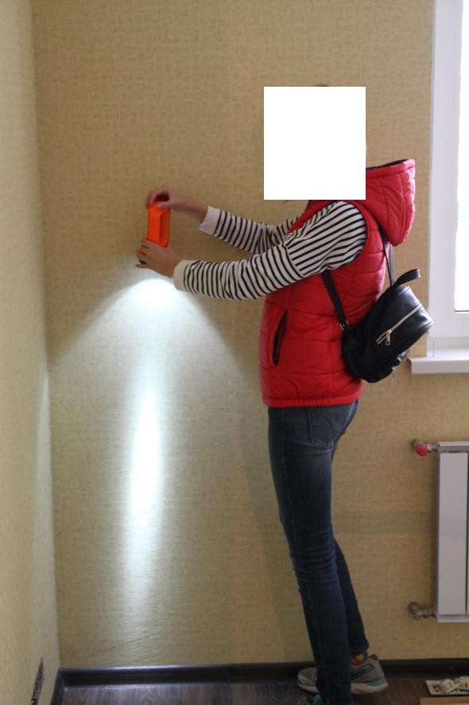Общий план определения качества отделочных работ.
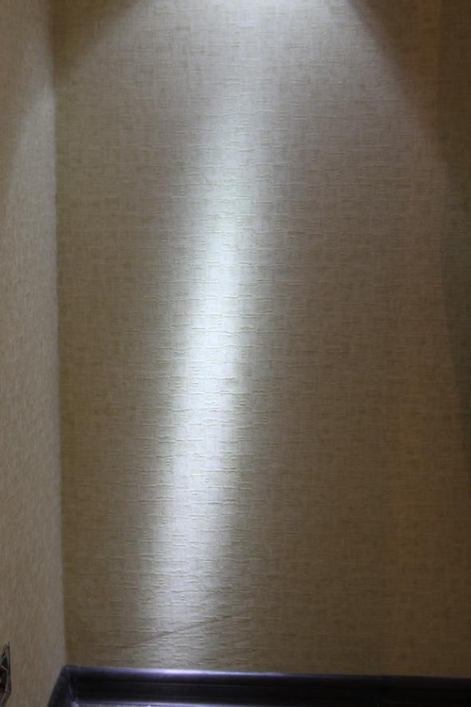
Комната №2.
Определение качества отделочных работ.
Внизу над плинтусом видна наклонная неровность стены.

Комната №2.
Общий план определения качества отделочных работ.
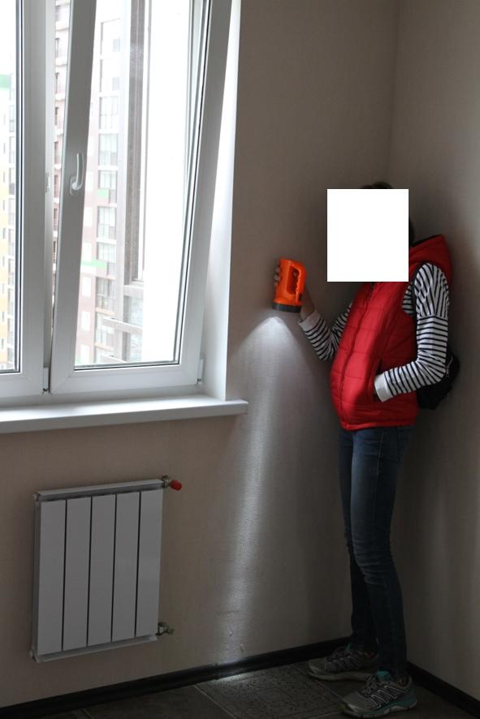

Комната №2
Фрагмент определения качества отделочных работ.
Наплыв краски на потолке. На стене вмятина диаметром около 40мм
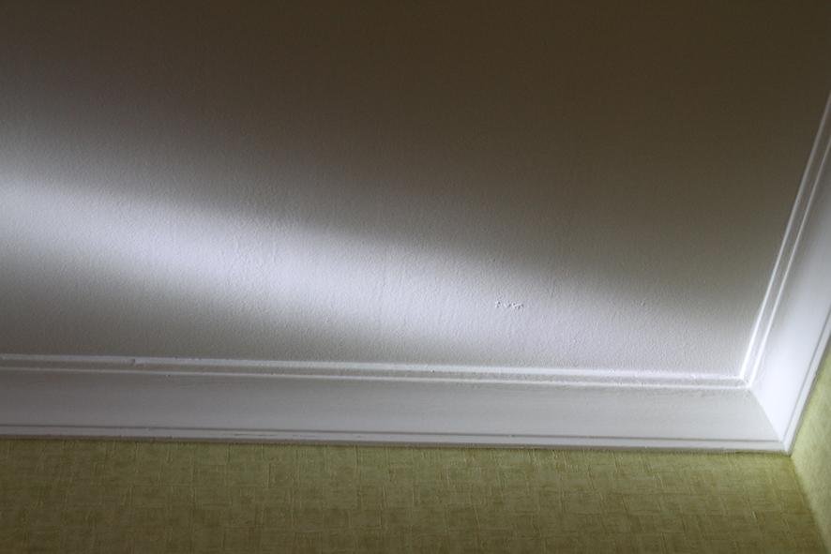
КомнатаК 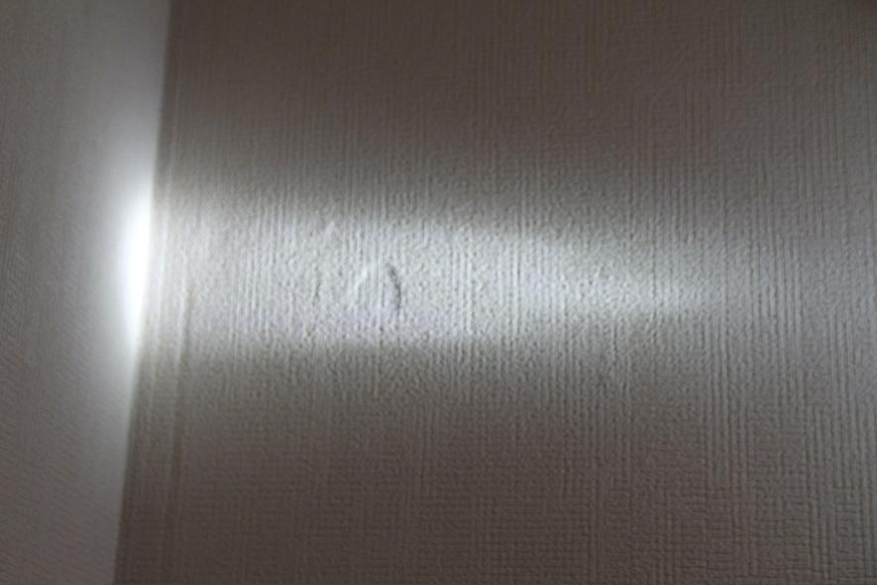
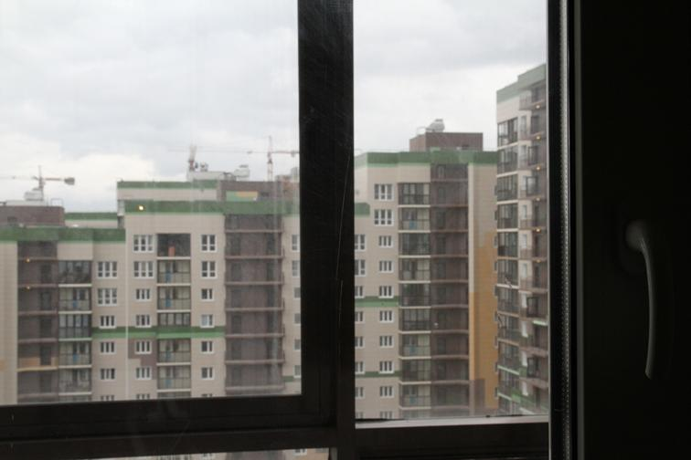
Комната №2
Выявление дефекта стеклопакета.
Видна хорошо выраженная вертикальная царапина.

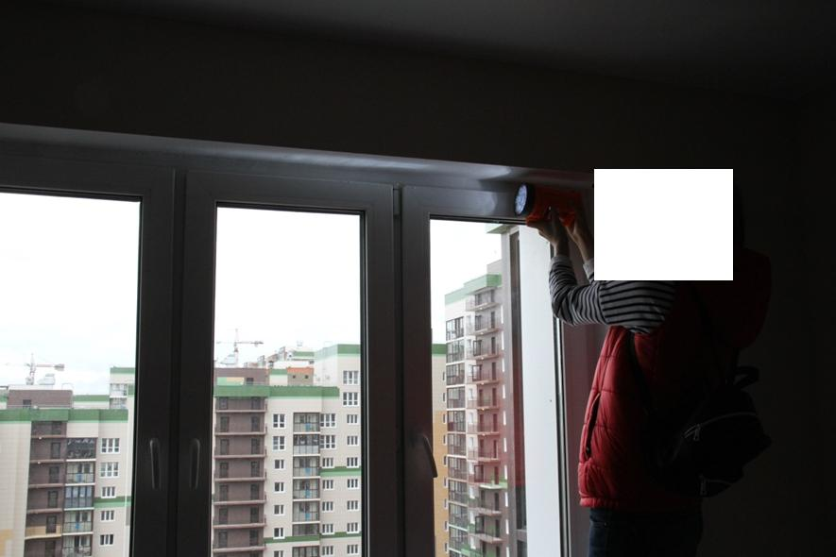Комната №2
Общий вид.
Определение качества окраски оконных откосов.
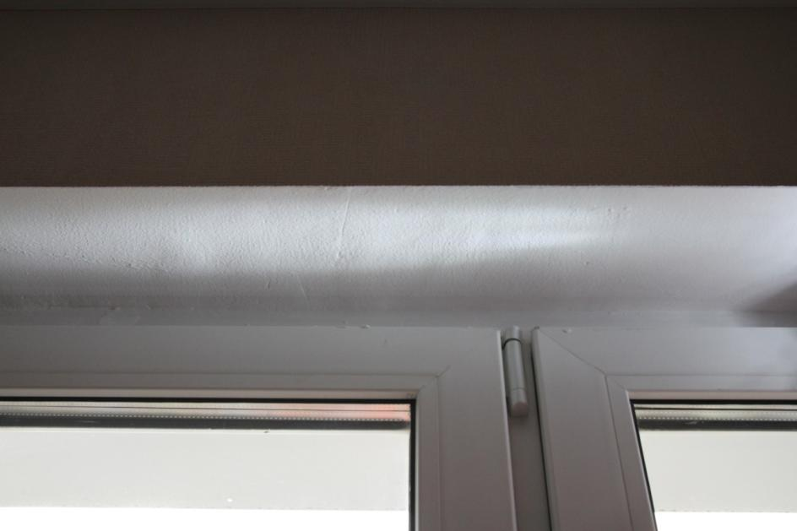

Комната №2.
Фрагмент определения качества окраски оконных откосов.

Комната №2
Фрагмент определения качества окраски оконных откосов.
На откосе видна ярко выраженная горизонтальная полоса.
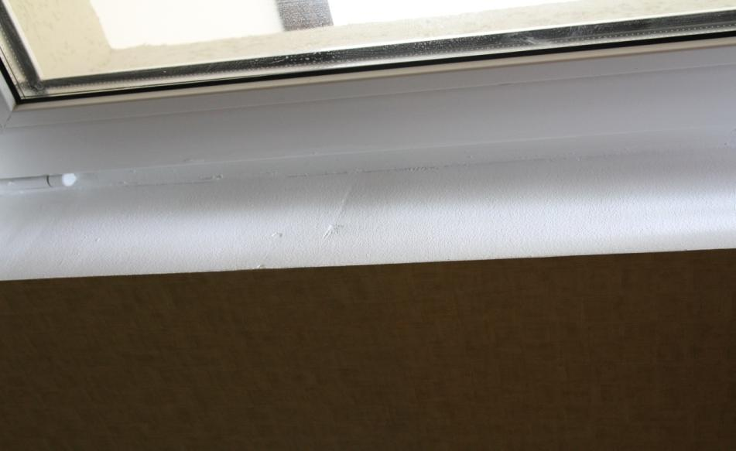

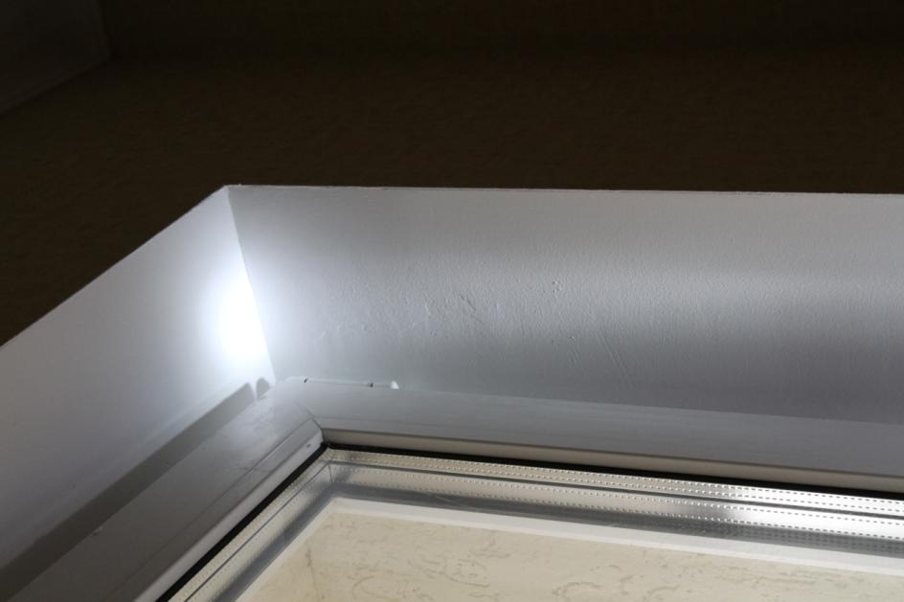
Комната №2.
Определение качества окраски оконных откосов.
В верхней части видны ярко выраженные неровности на
плоскости откосов.

Кухня.
Общий вид оценки качества малярных работ. Стены.

Кухня.
Определение качества малярных работ.Стены.
Наплыв в районе батареи.

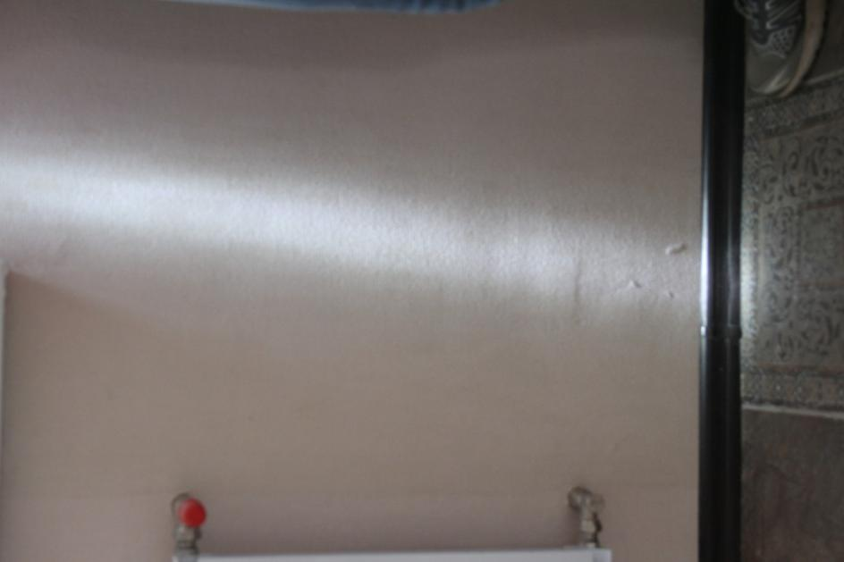

Кухня.
Потолок. Натяжной потолок. Рваное отверстие.

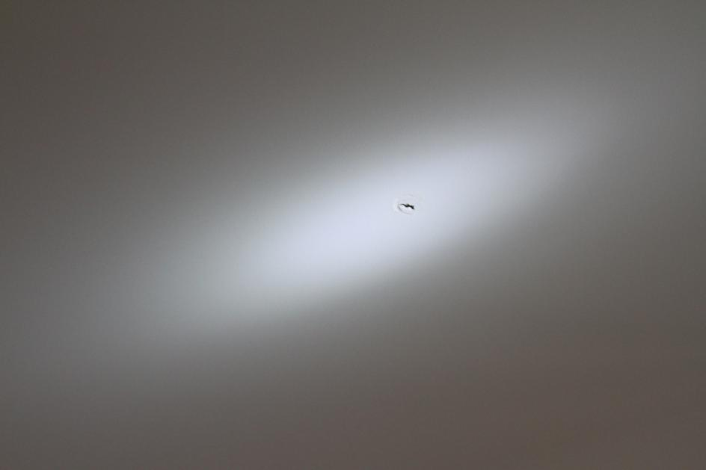

Кухня. Вертикальная царапина на стеклопакете.

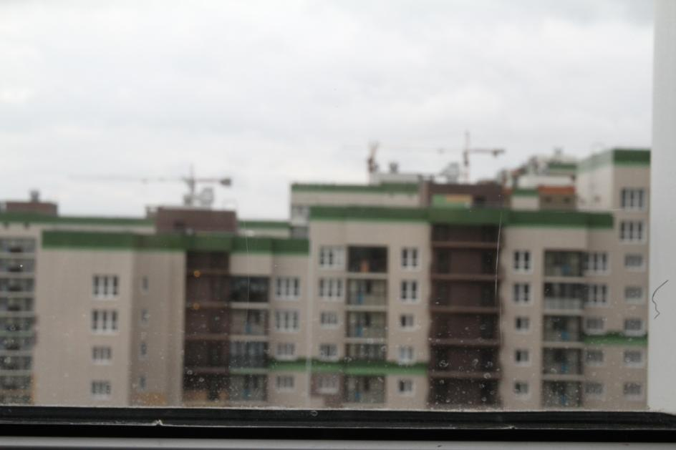

Кухня.Горизонтальная царапина на стеклопакете.
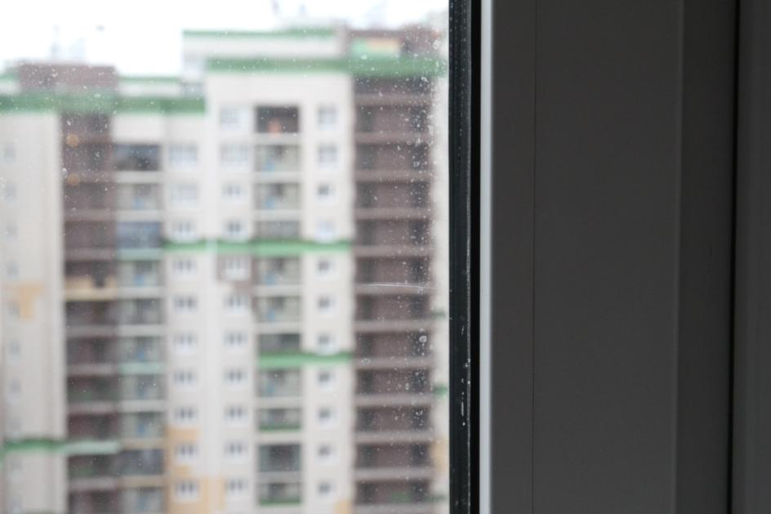

Кухня.Горизонтальная царапина на стеклопакете.
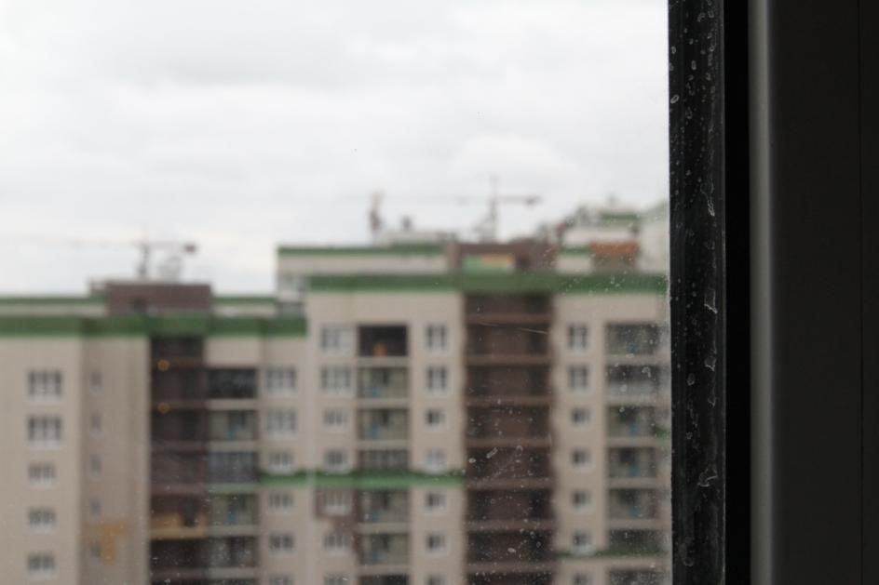

Кухня.
Общий вид окна с поцарапанными стеклопакетами.

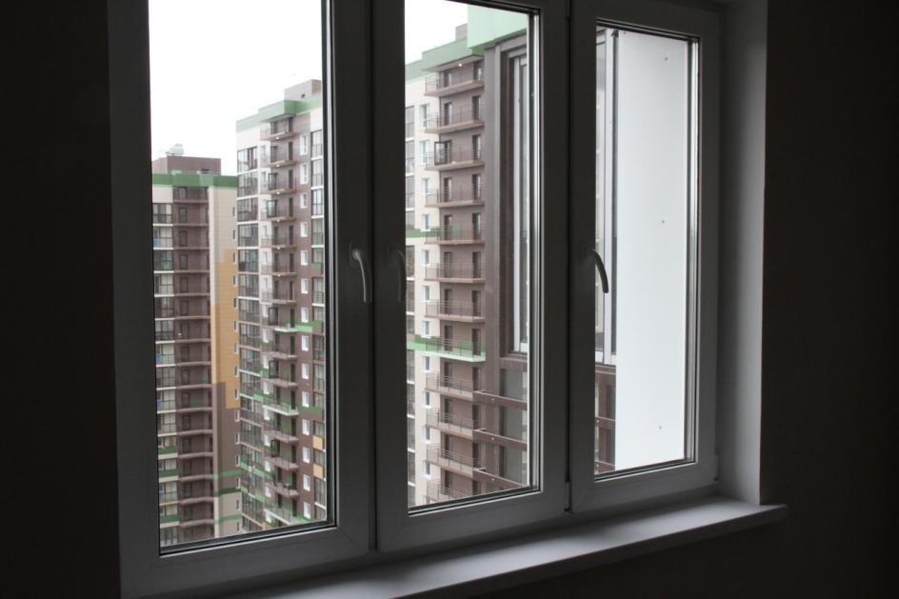

Кухня. Проверка качества работ. Оконные откосы.

Кухня. Горизонтальный откос.
Ярко выраженная полоса на откосе.

Кухня. Левый откос.
Несколько отчетливо видных полос на
оконном откосе.
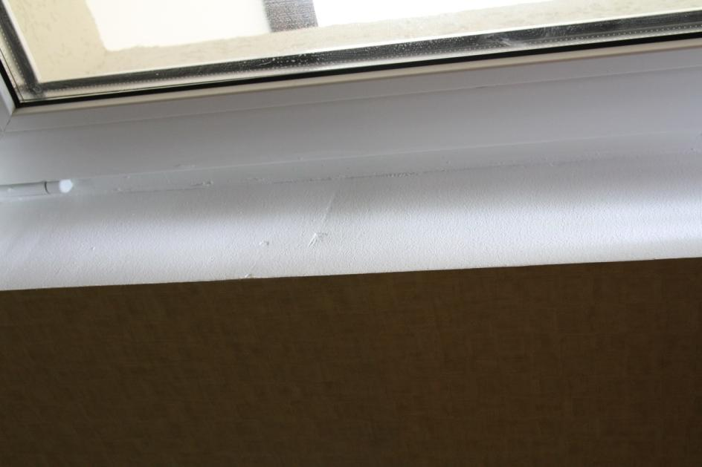

Кухня. Правый откос.
Несколько глубоких неровностей в верхней части откоса.

Комната №1
Общий вид. Определение качества обойных работ.

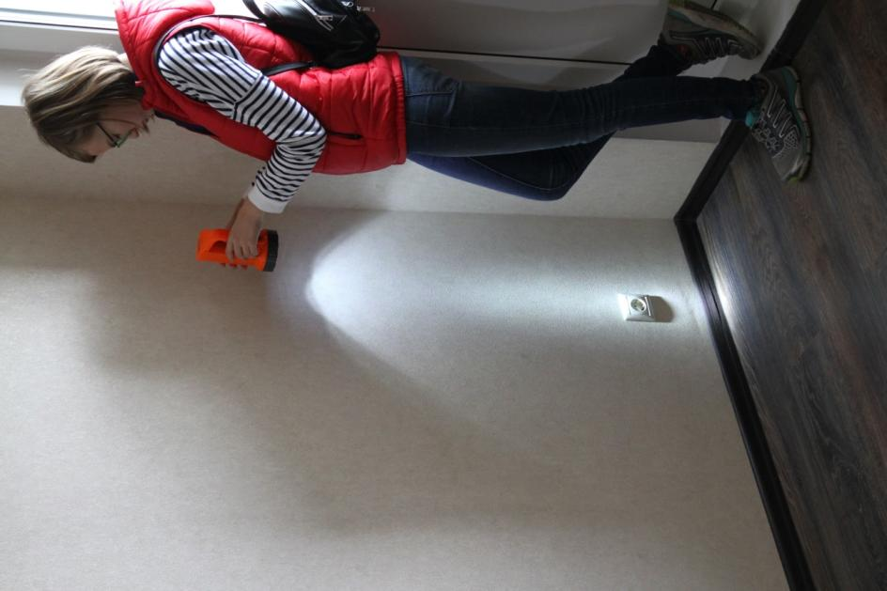

Комната №1
Определение качества обойных работ.
Внизу под розеткой горизонтальная полоса.

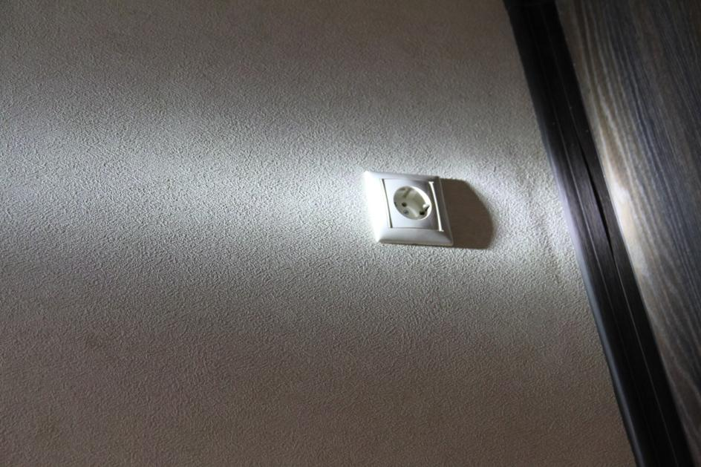

Комната №1

Определение качества обойныхработ.
Над плинтусов ярковыраженная волнистая поверхность.
Участок №1

Комната №1
Определение качества обойныхработ.
Над плинтусов ярковыраженная волнистая поверхность.
Участок №2

Комната №1
Определение качества малярных работ.
Оконные откосы. Общий вид.
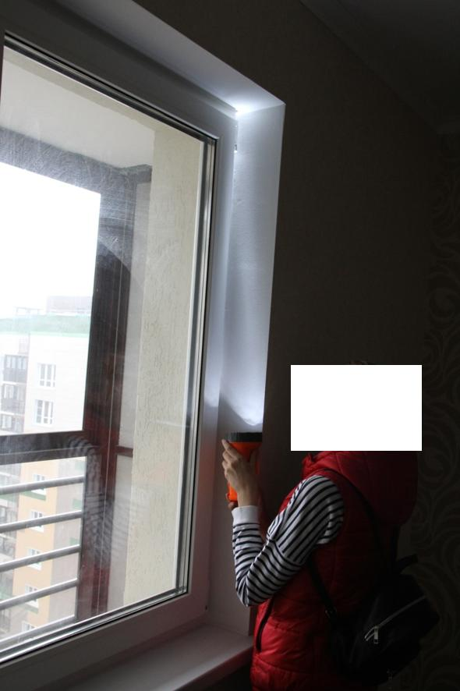

Комната №1
Определение качества малярных работ.
Оконные откосы. Правый откос.
В верхней части ярковыраженные неровности.
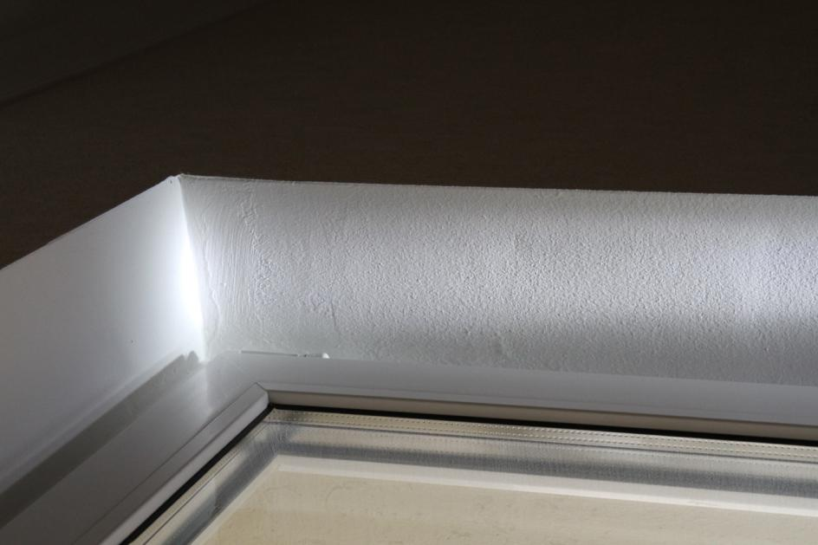

Комната №1
Определение качества малярных работ.
Оконные откосы. Горизонтальный откос.
Неровности рядом с левым углом окна.
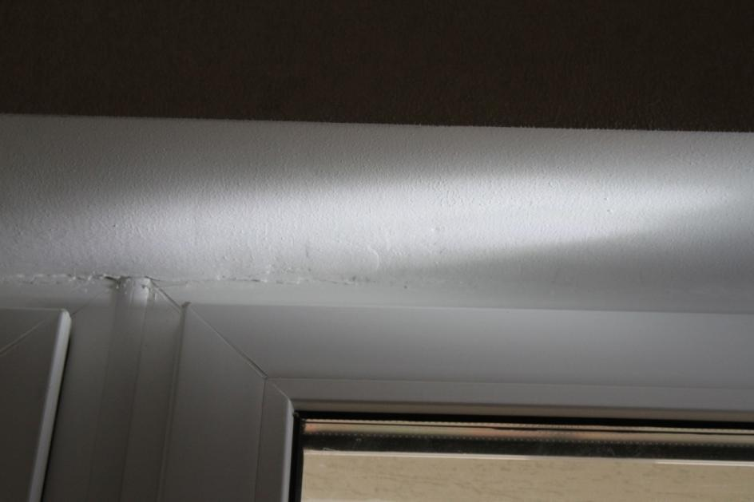

Комната №1
Определение качества малярных работ.
Оконные откосы. Левый откос.
В нижней части откоса неровности.
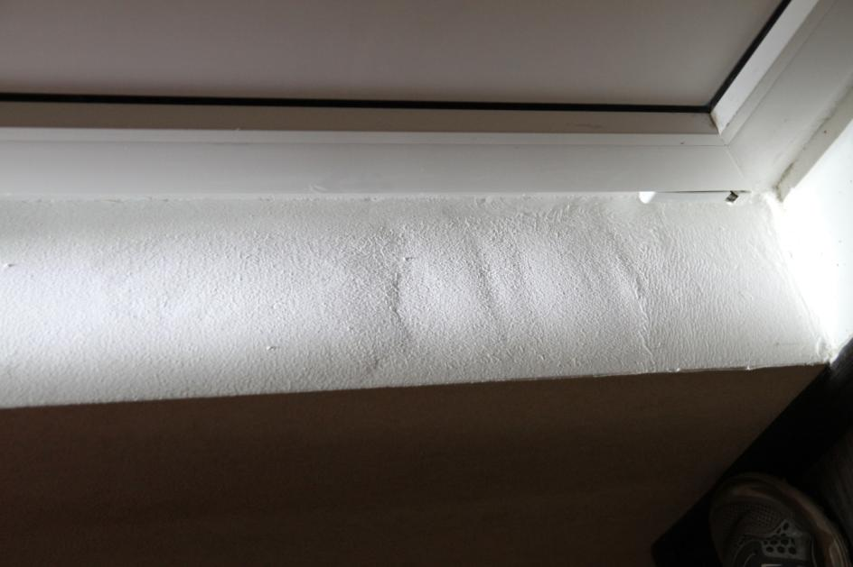

Комната №1
Определение качества малярных работ.
Потолок. Общий план.

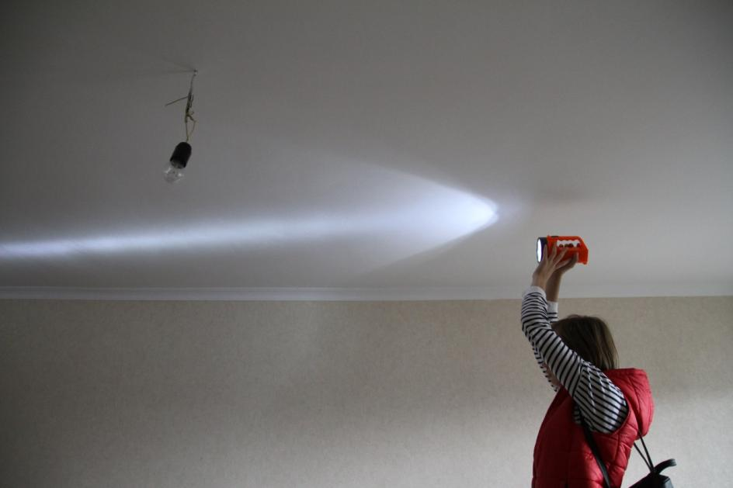

Комната №1
Определение качества малярных работ.
Потолок. Неровности. Фрагмент №1.

Комната №1
Определение качества малярных работ.
Потолок. Неровности .Фрагмент №2.

Комната №1
Определение качества малярных работ.
Потолок. Неровности. Фрагмент №3.

Комната №1
Определение качества малярных работ.
Потолок. Неровности. Фрагмент №4.

Комната №1
Оконный блок. Общий вид.
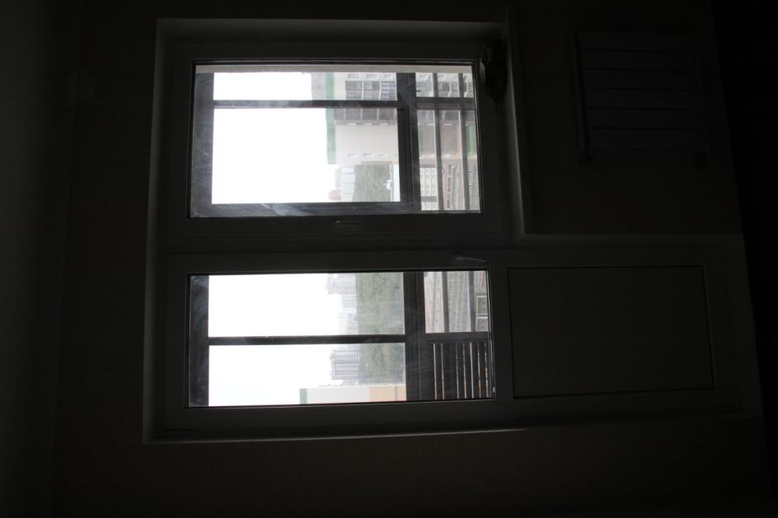

Комната №1
Оконный блок. Царапина на стеклопакете №1.
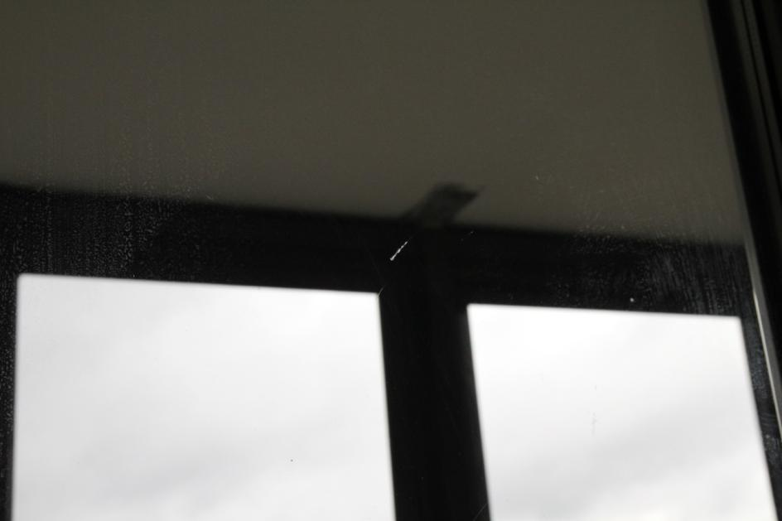

Комната №1
Оконный блок. Царапина на стеклопакете №2.

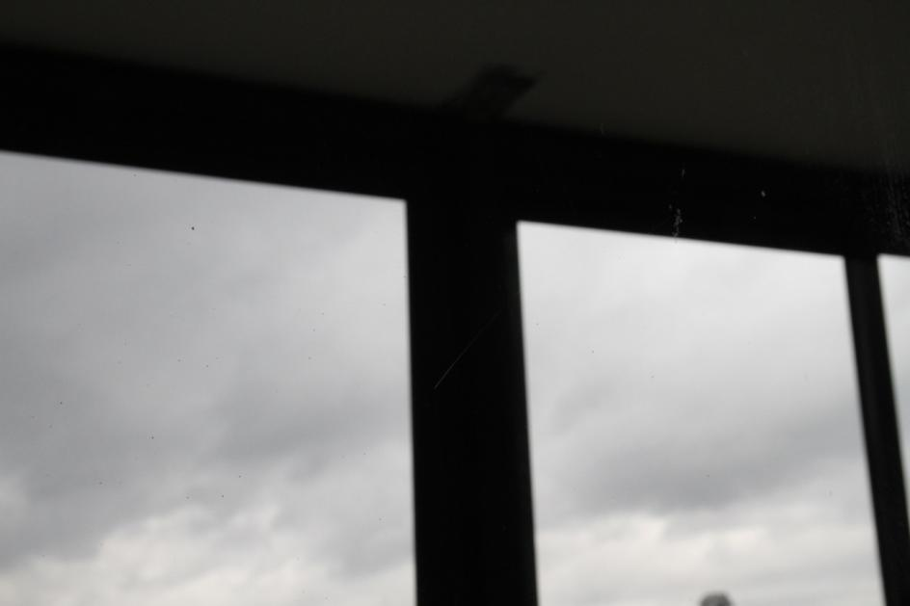

Комната №1
Оконный блок. Царапина на стеклопакете №3.
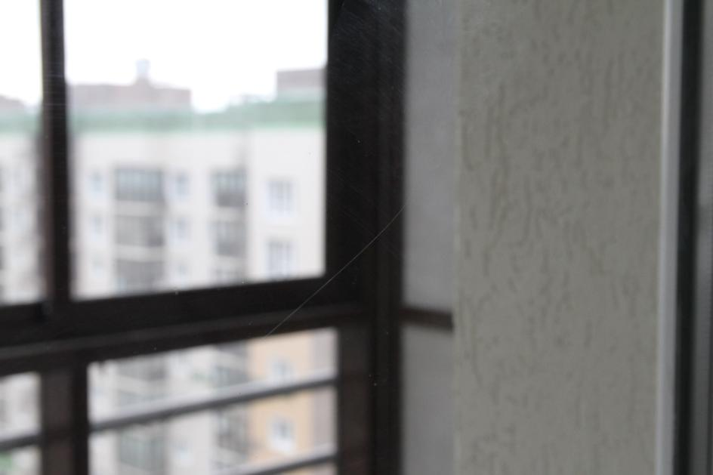

Коридор
Определение качества обойных работ.
Общий вид.
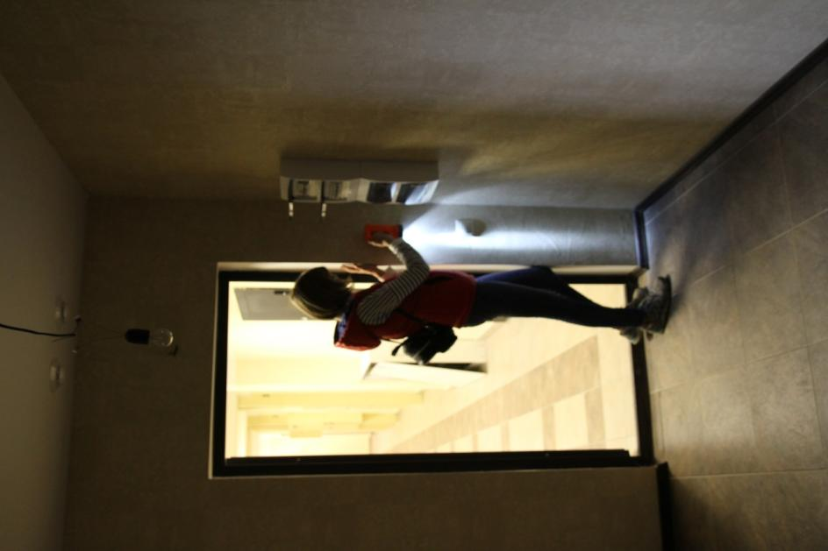

Коридор
Определение качества обойных работ.
Фрагмент №1. «Морщины» у входной двери.
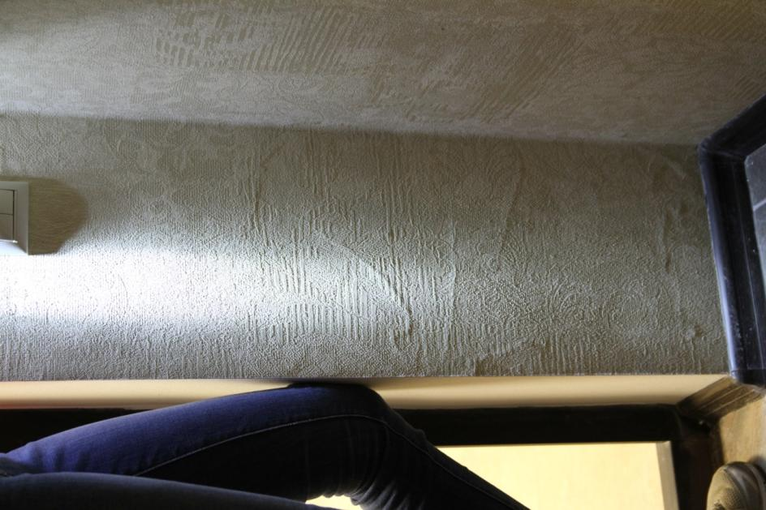

Коридор
Определение качества обойных работ.
Фрагмент №2. Неровности на стене у входной двери.
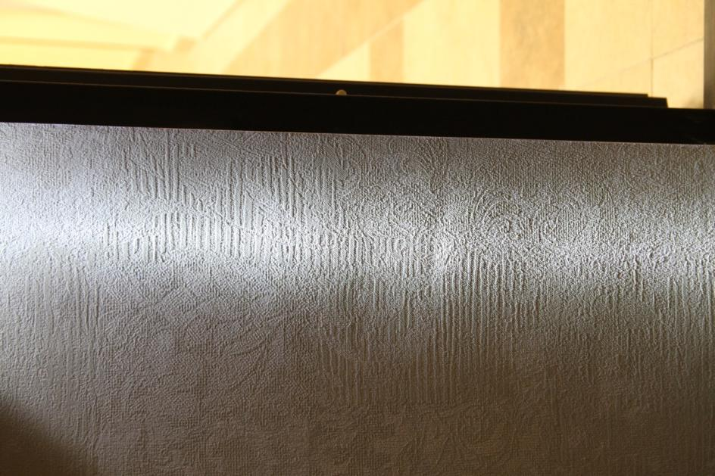

Коридор
Определение качества обойных работ.
Фрагмент № 3. Неровности на стене между входной дверью
и дверью в комнату №1.
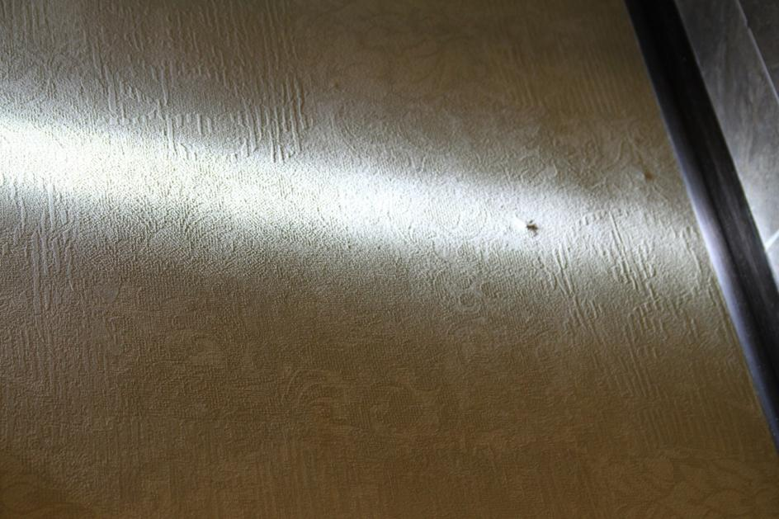

Коридор
Определение качества обойных работ.
Фрагмент № 4. Неровности на стене справа от
входной двери в комнату №2.
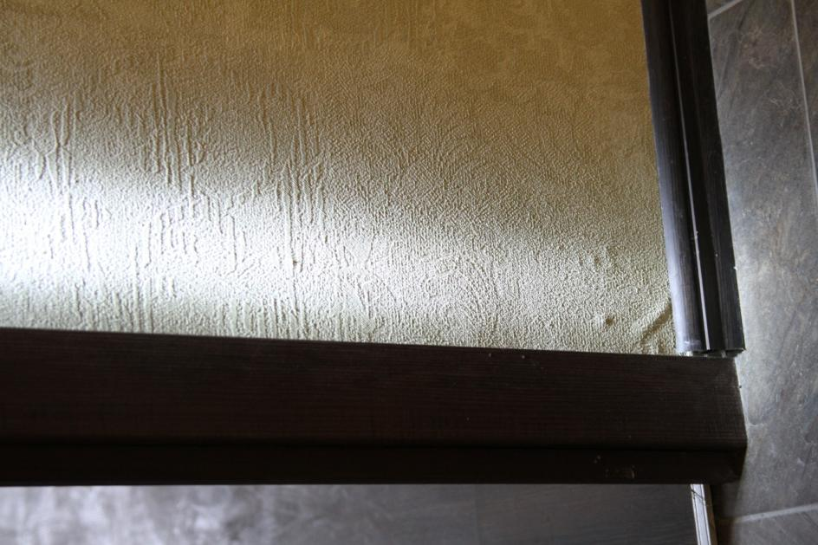

Коридор
Определение качества обойных работ.
Фрагмент № 5. Неровности на стене слева от
входной двери в комнату №2.

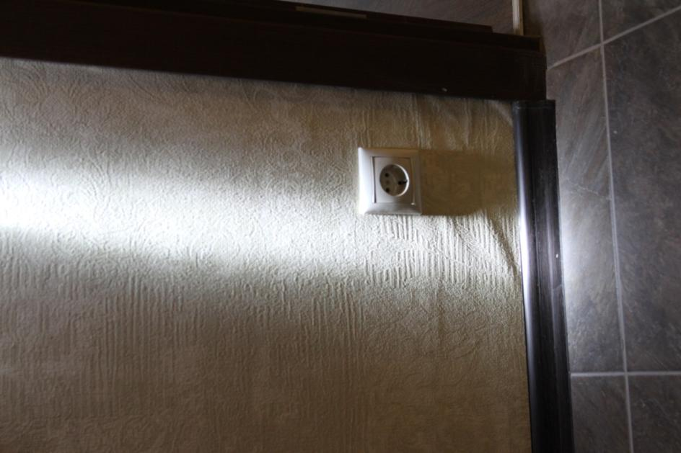

Коридор
Определение качества обойных работ.
Фрагмент № 6. Неровности на стене у коридора в кухню.

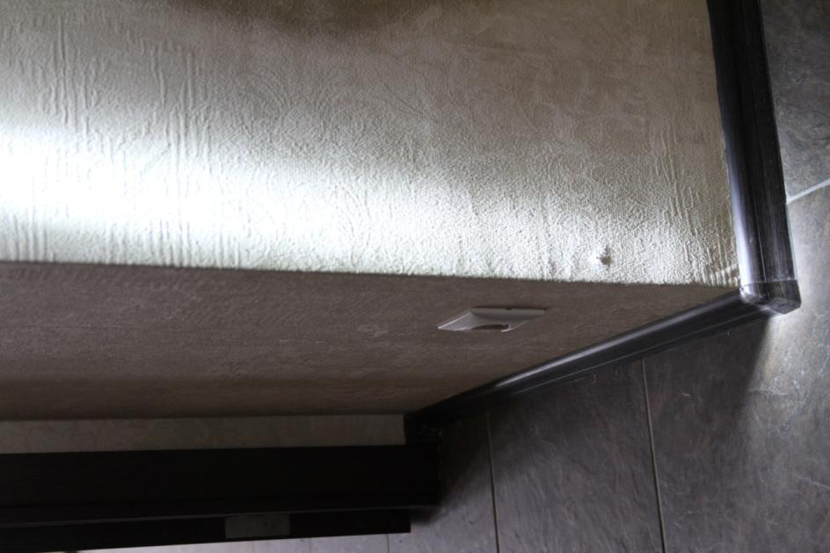

Коридор
Определение качества обойных работ.
Фрагмент № 7. Неровности на стене у коридора в кухню.
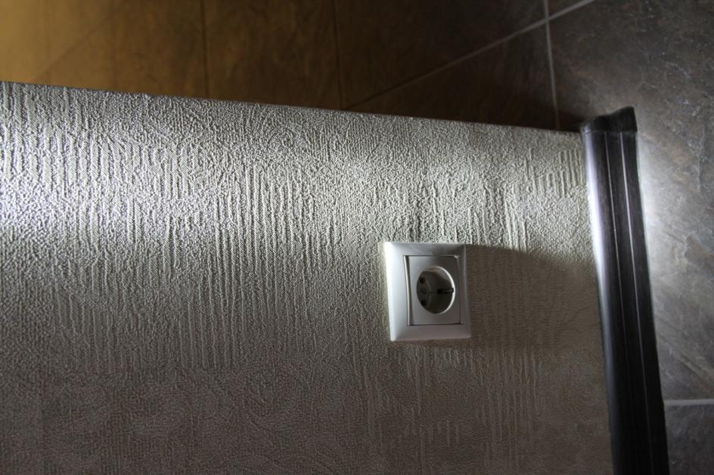

Коридор
Определение качества обойных работ.
Фрагмент № 8. Неровности на стене.
Простенок перед входом на кухню.
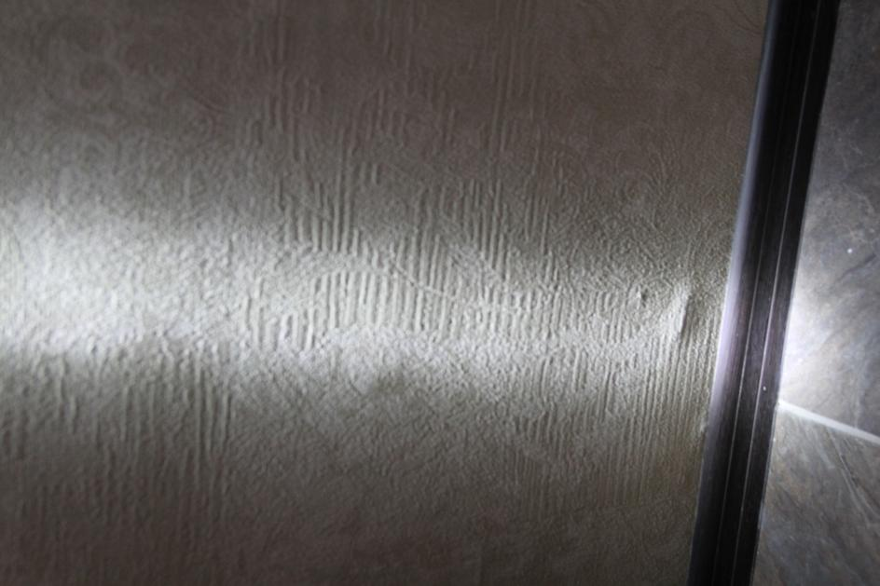

Коридор
Определение качества обойных работ.
Фрагмент № 9. Неровности на стене.
Слева от входной двери на кухню.

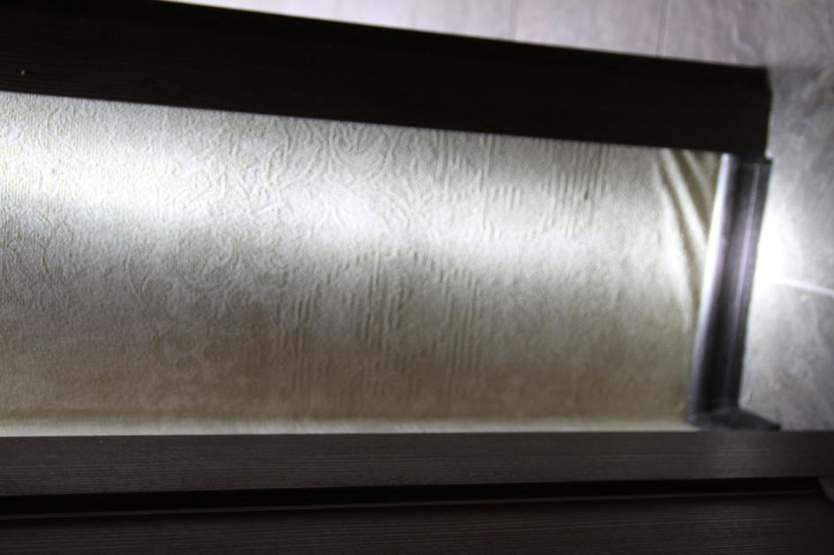

Коридор
Определение качества обойных работ.
Фрагмент № 10. Неровности на стене.
Простенок между туалетом и ванной комнатой.
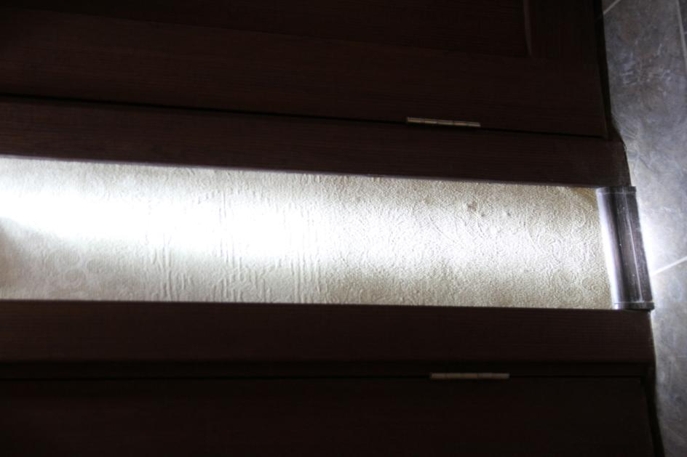

Коридор
Определение качества обойных работ.
Фрагмент № 11. Неровности стены слева
от входной двери в ванную комнату.

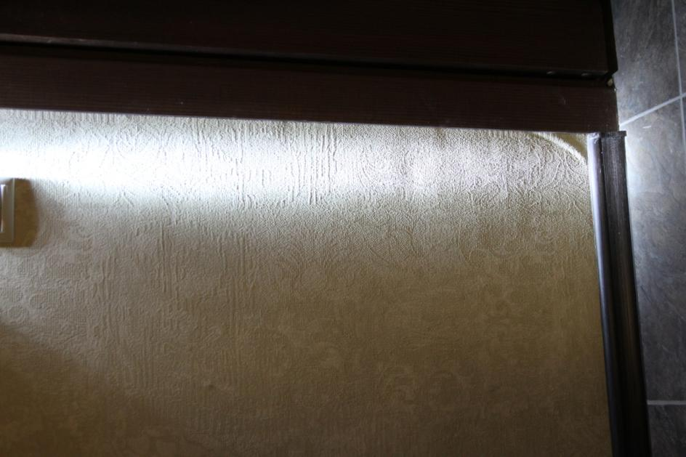

Коридор
Определение качества обойных работ.
Фрагмент № 12. Неровности стены справа
от входной двери в комнату №1.
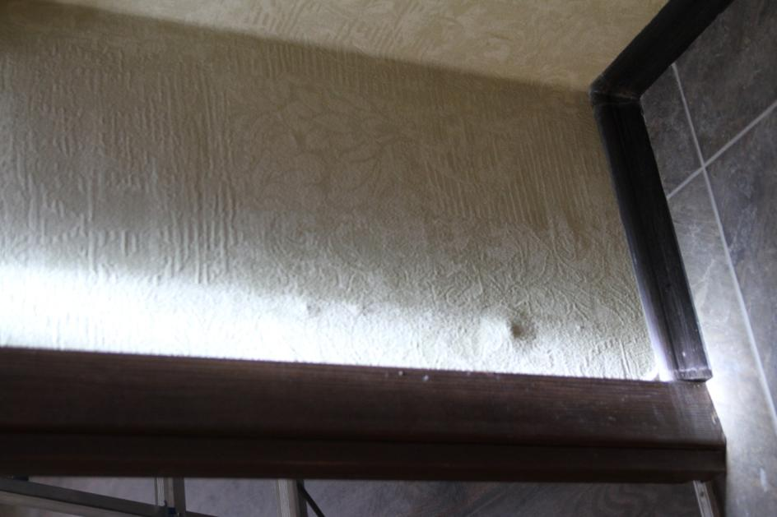

Коридор
Определение качества обойных работ.
Фрагмент № 13. Неровности стены между входной
дверью и дврерью в комнату №1.

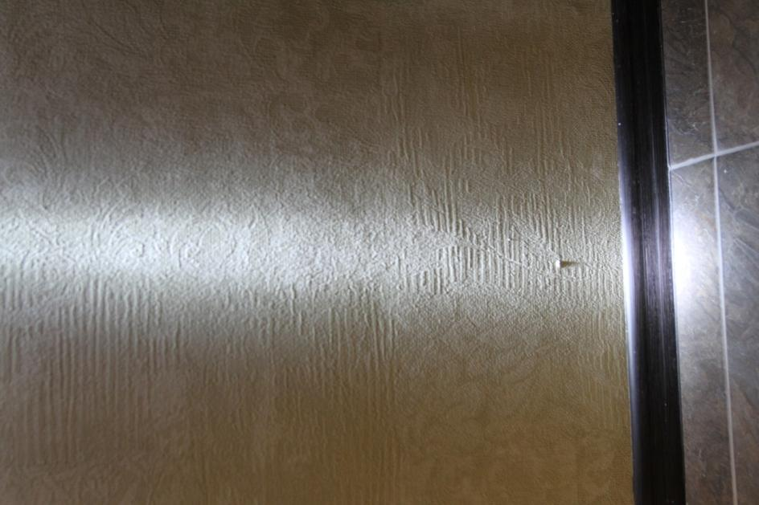

Коридор
Определение качества малярных работ.
Правый откос входной двери. Неровности внизу.
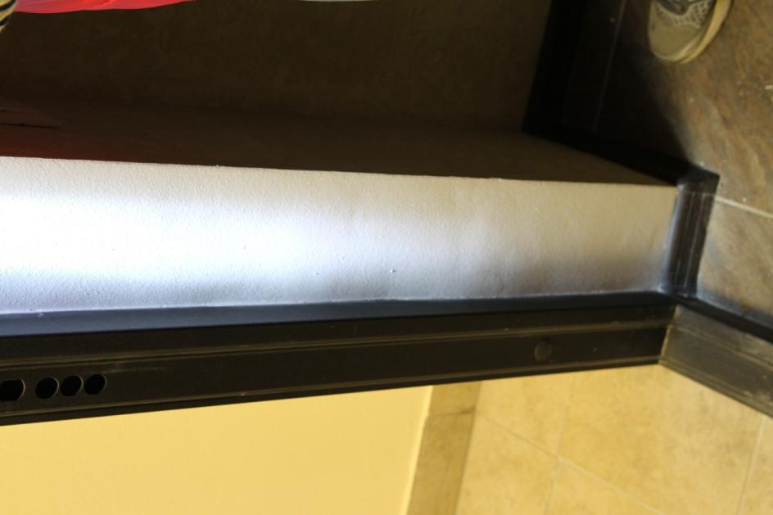

Коридор. Натяжной потолок. Общий вид.

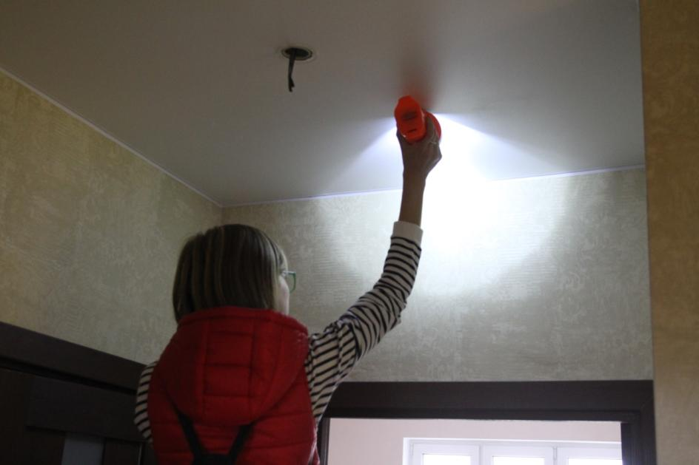

Коридор
Натяжной потолок. Механическое повреждение поверхности.

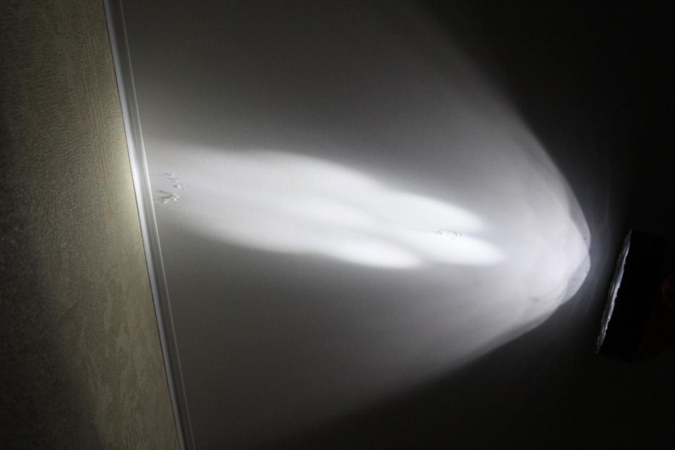
Ванная комната.
Определение геометрических отклонений.
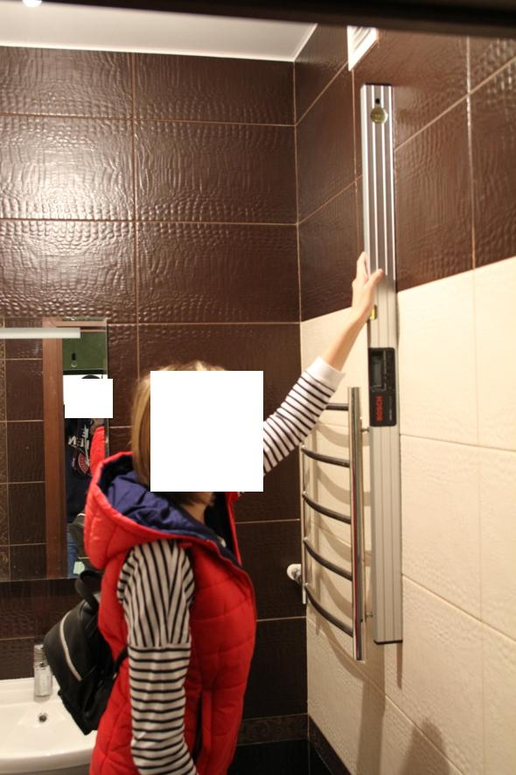

Ванная комнета. Опеределение геометрических отклонений.
Правая стена от входа. Отклонение от вертикали 7мм на 1 пм.
(Общее отклонение на всю стену 19мм.)

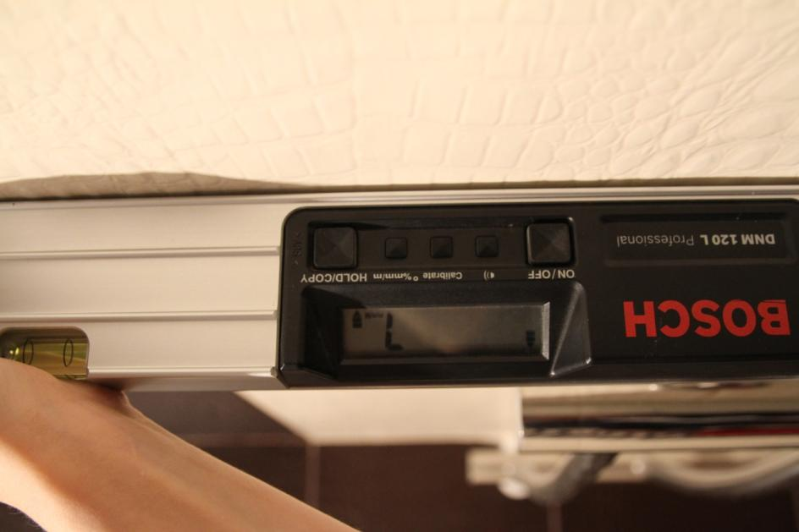

Комната №2. Дефекты двери.
Общий план
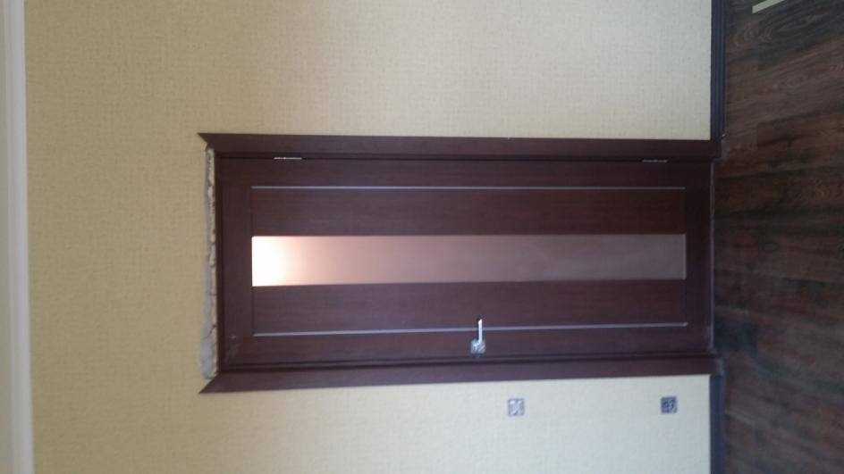

Комната №2. Дефект двери.
Сколы и царапины в нижнем углу полотна.
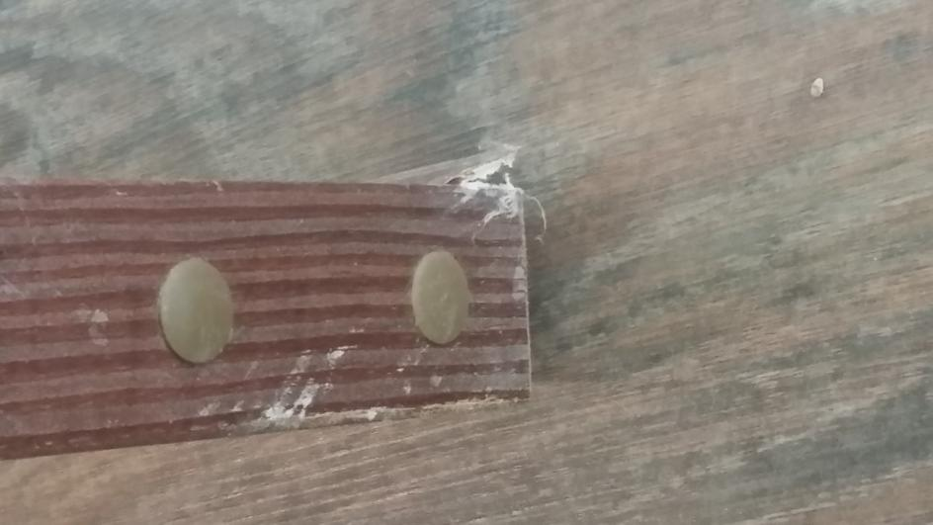

Комната №2. Дефекты двери.
Сколы на внутренней грани коробки.
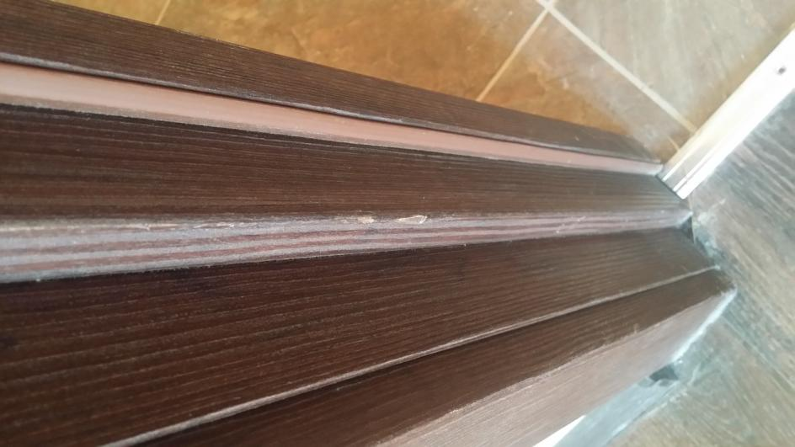

Комната №2. Дефекты двери.
Скол на внутренней грани дверного полотна.

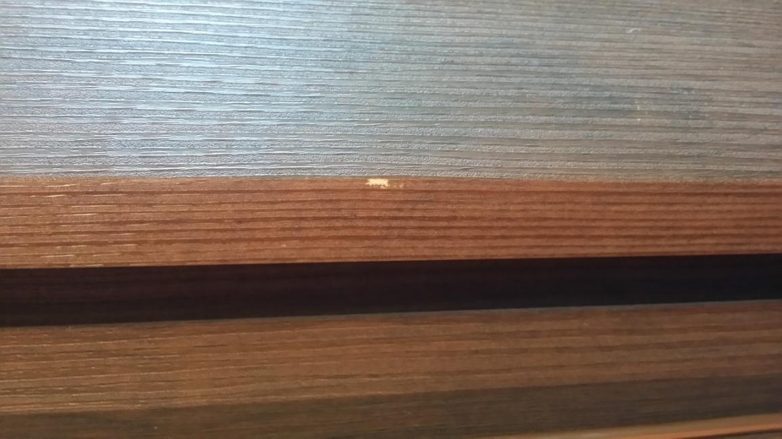

Комната №2. Дефекты двери.
Механические повреждения коробки в районе замка.
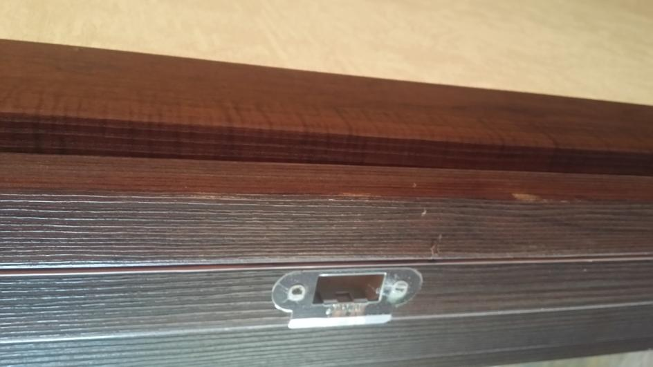

Комната №2.
Не закончен монтаж электроустановочных изделий.
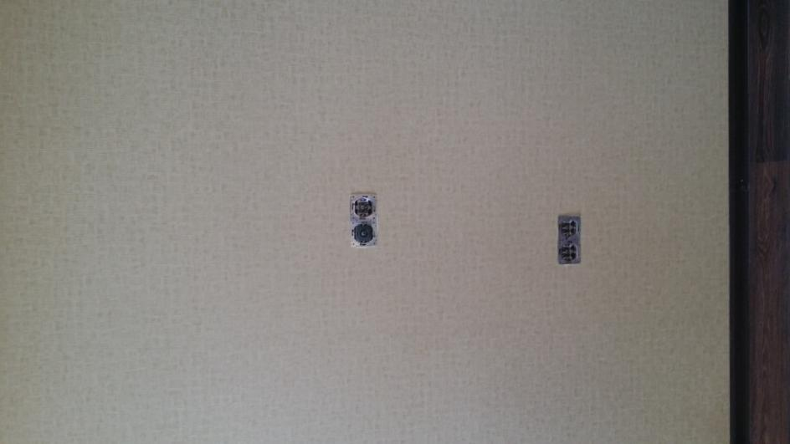

Комната №2. Дефект балконной двери.
Общий вид.
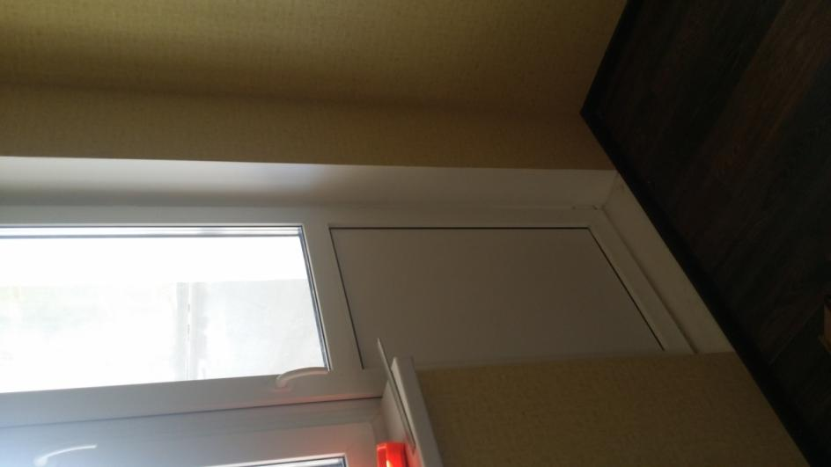

Комната №2. Дефект балконной двери.
Механическое повреждение нижней филенки.
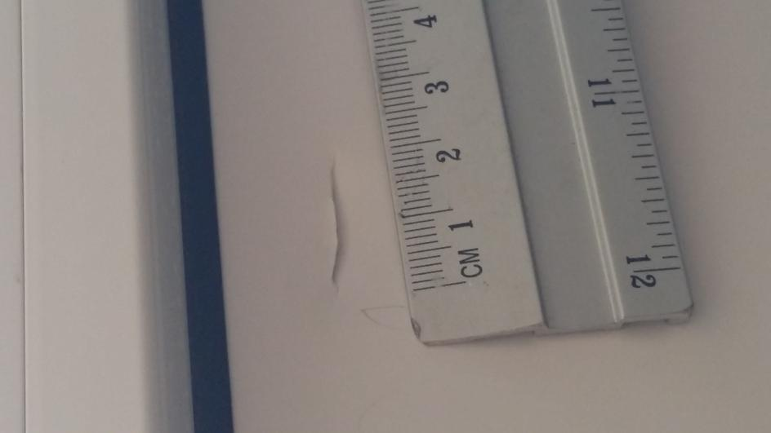

Комната №2. Остекление балкона.
Общий вид.
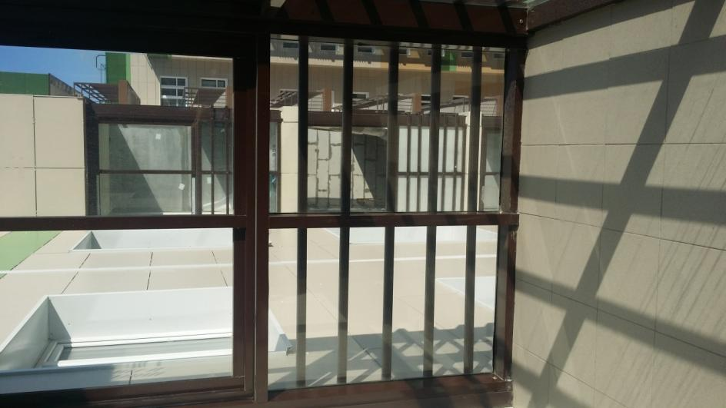

Комната №2. Остекление балкона.
Царапина на металлоконструкции рамы
остекления балкона.

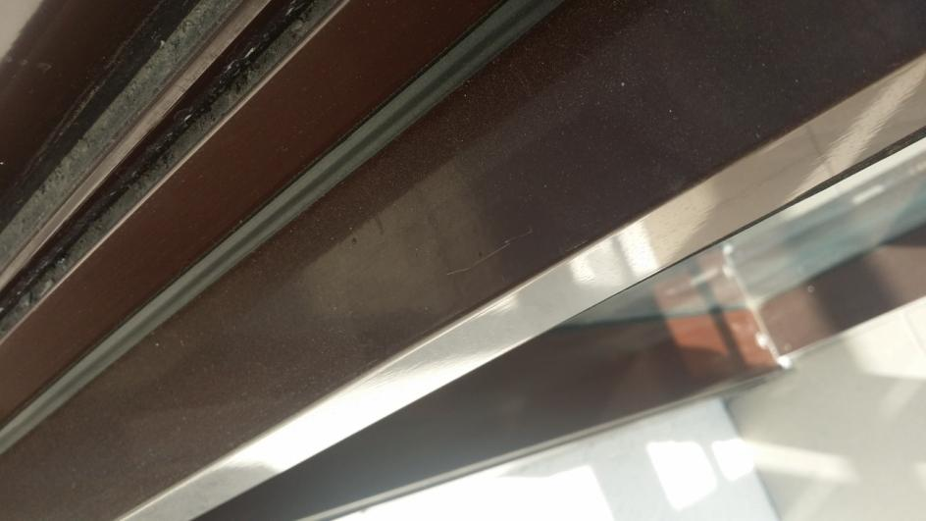
Комната №2. Остекление балкона.
Царапина на металлоконструкции рамы
остекления балкона.

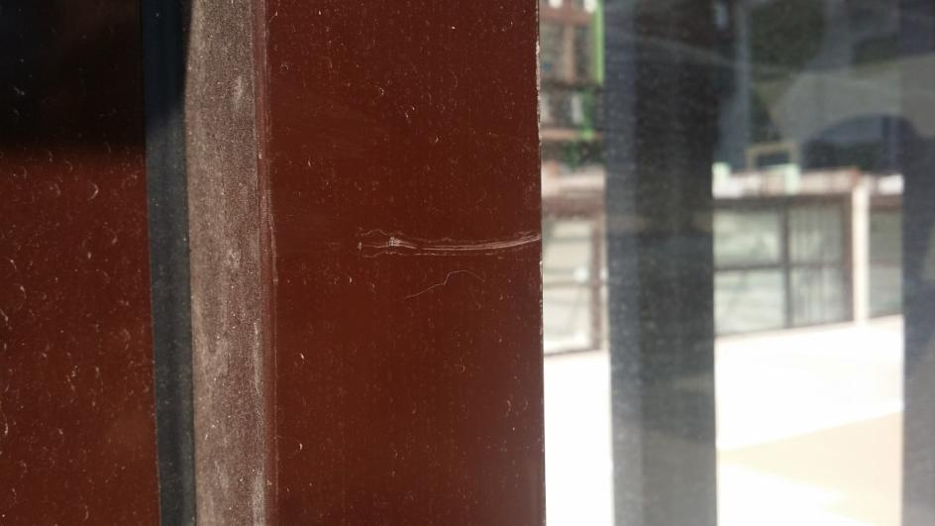

Комната №2. Остекление балкона.
Царапина на металлоконструкции рамы
остекления балкона.

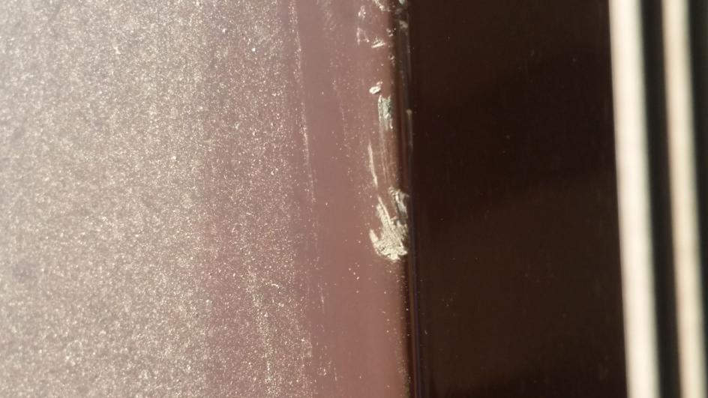
Комната №2. Балкон. Пятна белой краски на фасадной стене.
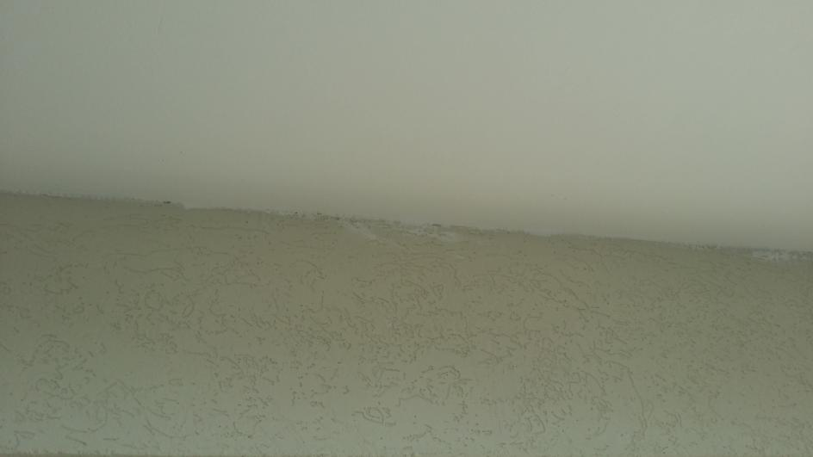

Комната №2. Балкон. Пятно шпаклевки на фасадной стене балкона.

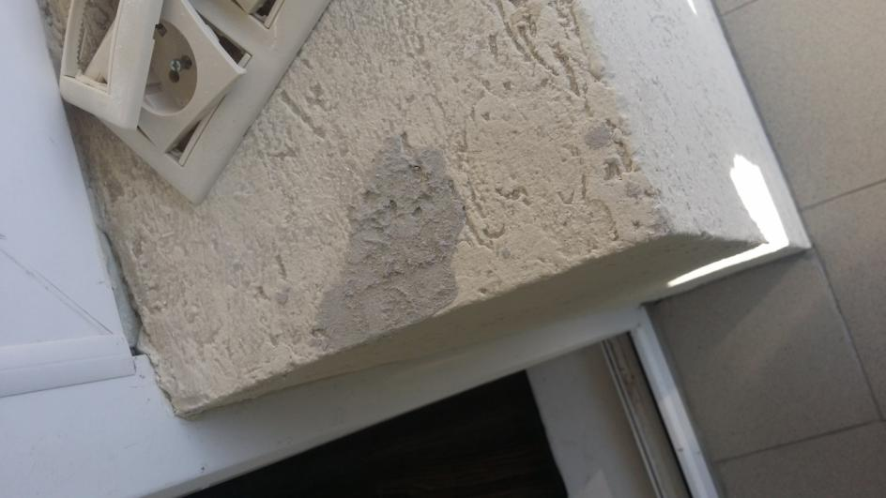

Кухня. Общий вид.
Средняя створка окна.

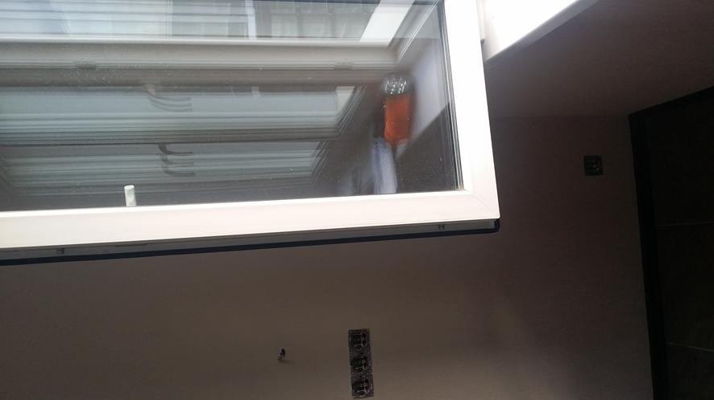

Кухня. Окно. Средняя створка.
Измерение размера дефекта.

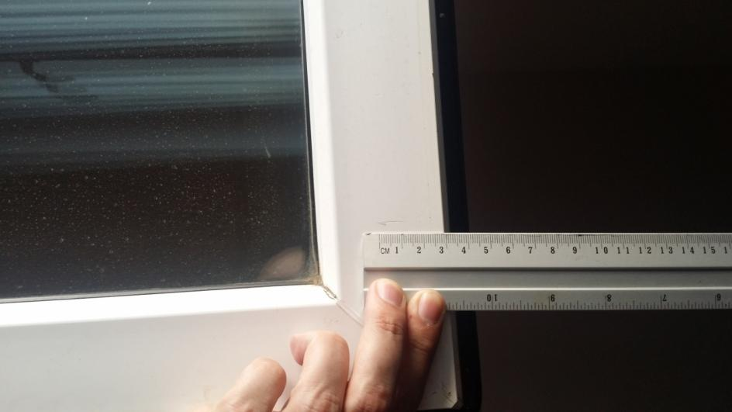

Кухня. Окно. Левая створка.
Размер царапины примерно 12 мм.
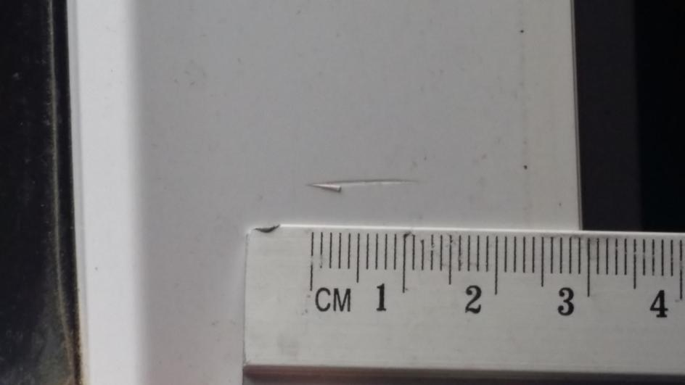

Кухня. Общий вид двери со стороны кухни.
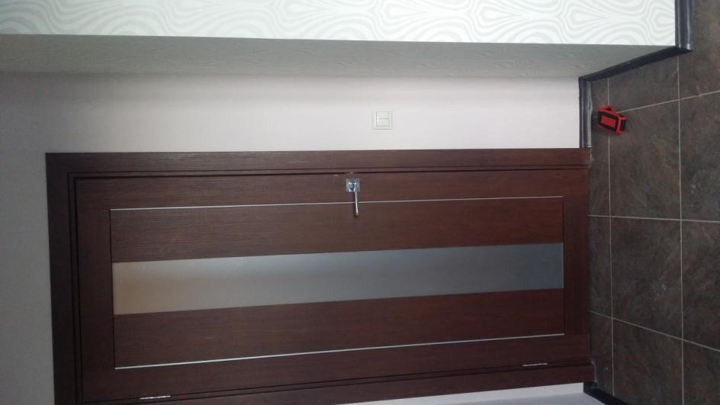

Кухня. Неравномерный зазор между
полотном и коробкой. Замер вверху 8мм.

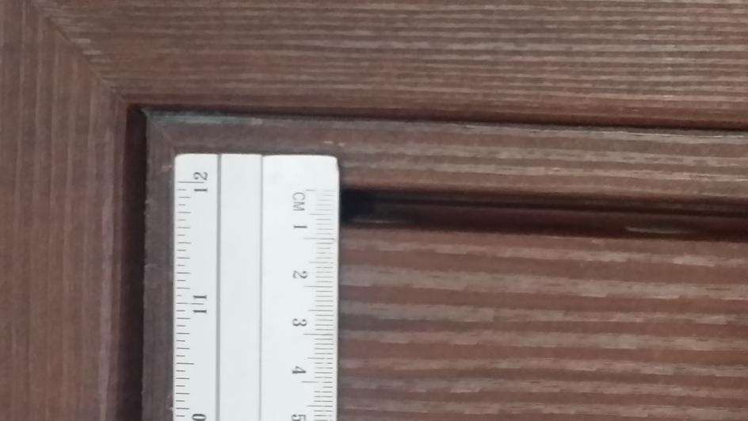

Кухня. Неравномерный зазор между
полотном и коробкой. Внизу 3мм.

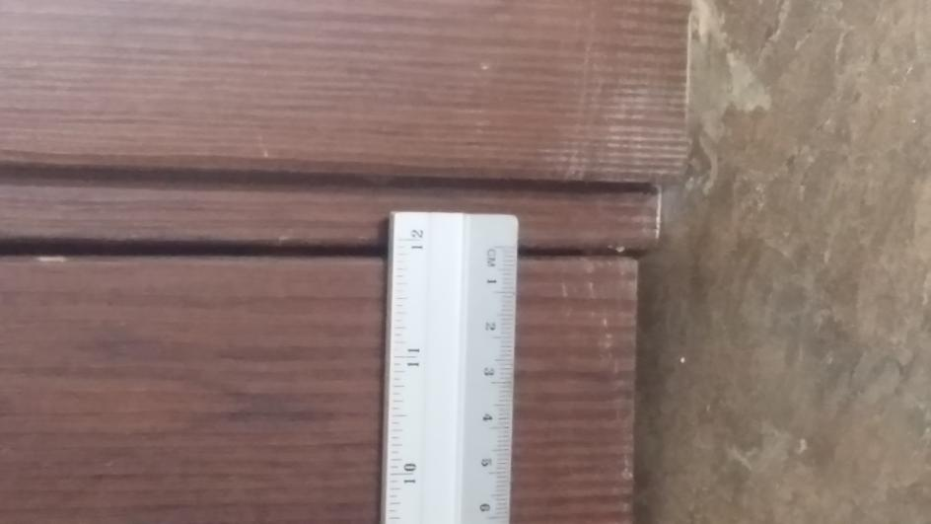

Кухня. Дверь. На коробке, горизонтальной и
вертикальной частях полотна двери видны
механические дефекты замазанные красным составом.
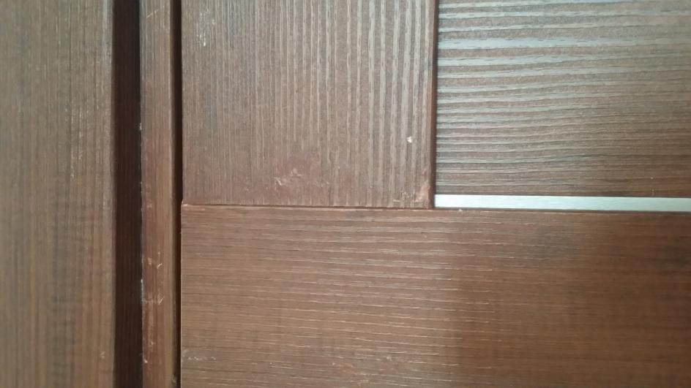

Кухня. Дверь.
На верхнем углу дверного полотна скол.

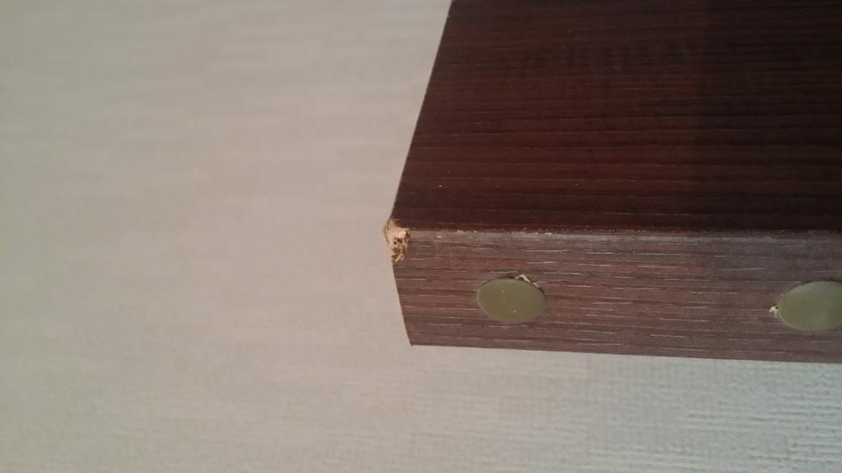

Кухня.
Не закончен монтаж электроустановочных изделий.
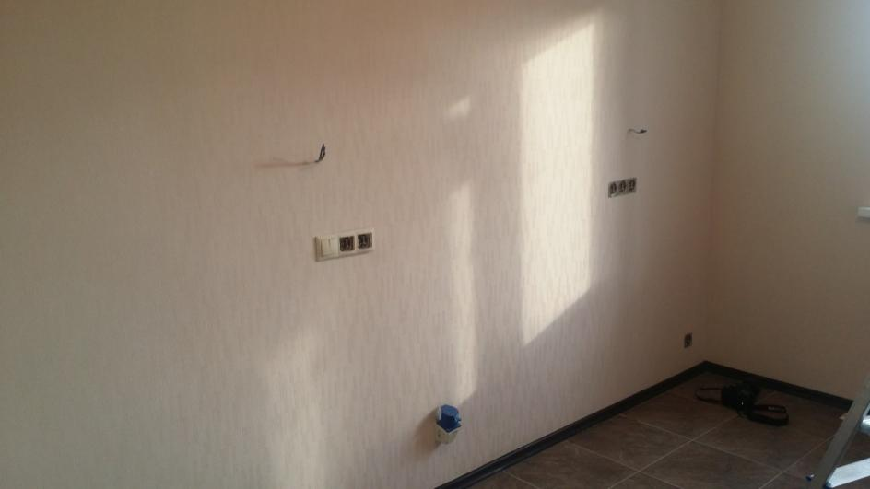

Комната №1. Общий вид.
Дефекты двери.
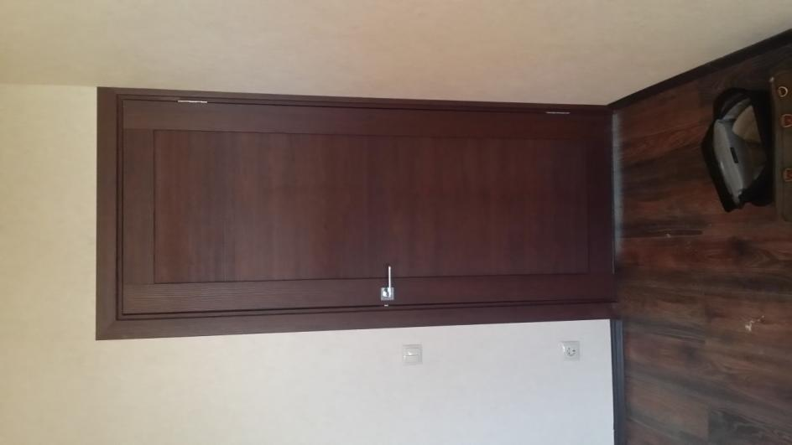

Комната №1. Дверь.
Зазор вверху между полотном и коробкой 10мм.
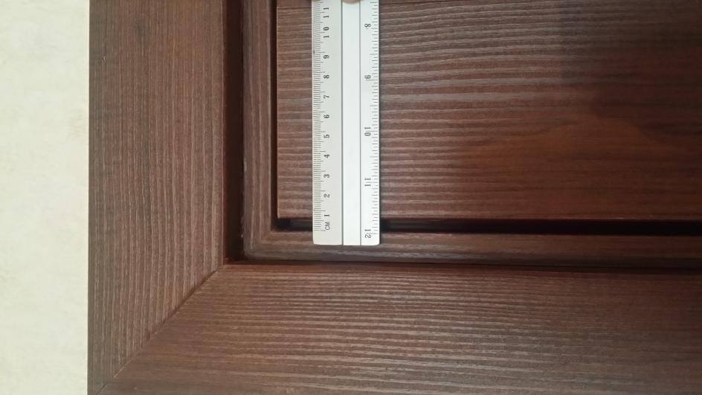

Комната №1.
Зазор между полотном и коробкой внизу 4мм.

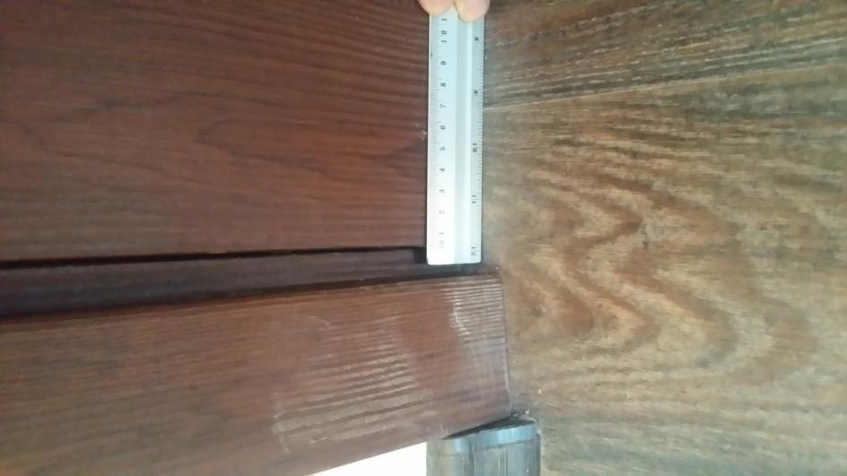

Комната №1.
Окно на балкон. Общий вид.
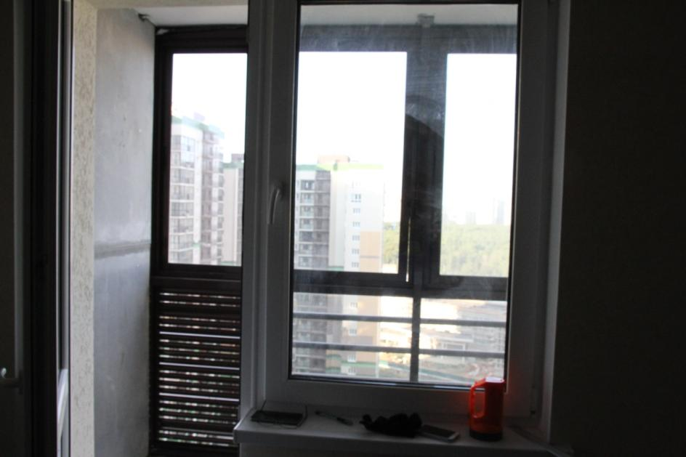

Комната №1.
Окно на балкон. Царапина на стеклопакете окна.
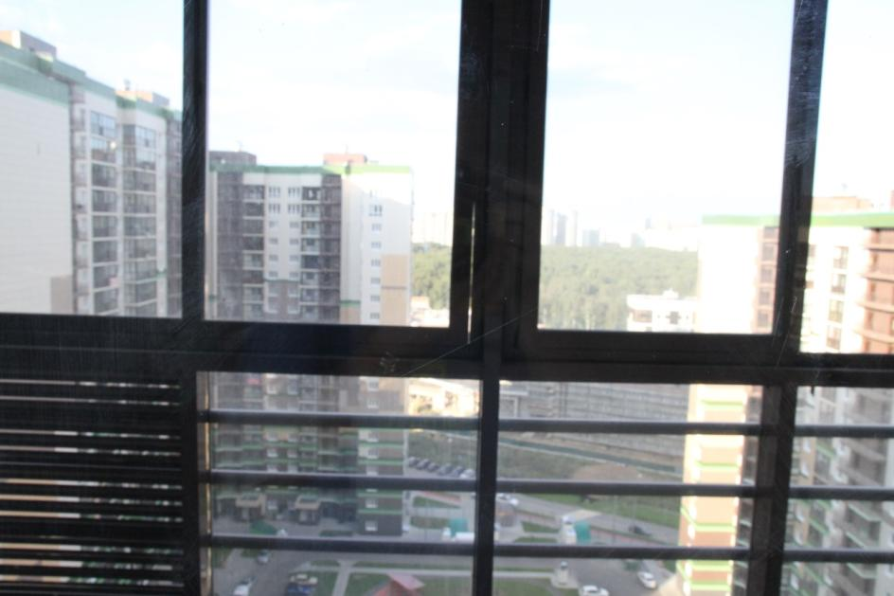

Комната №1.
Царапина на стеклопакете балконной двери.
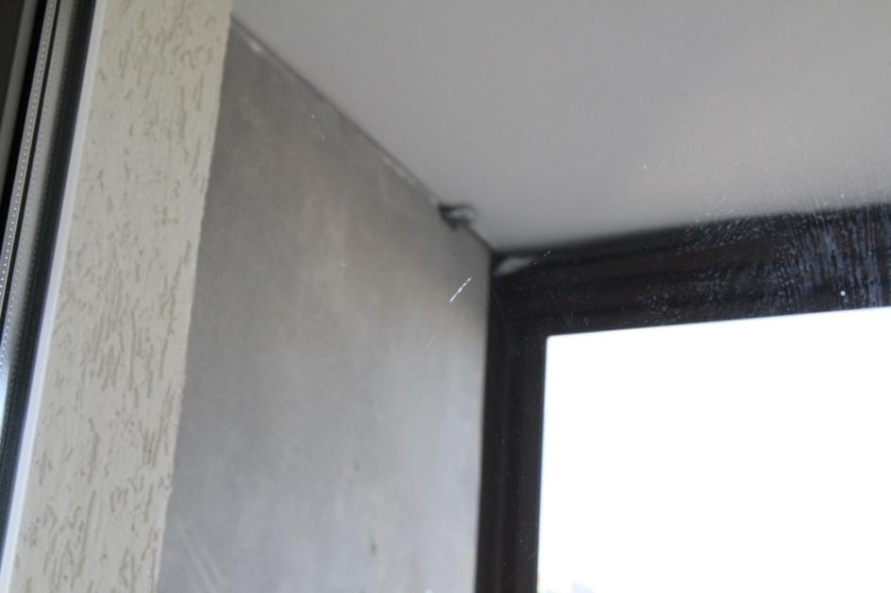

Туалет.
Механическое повреждение полотна в районе ручки.

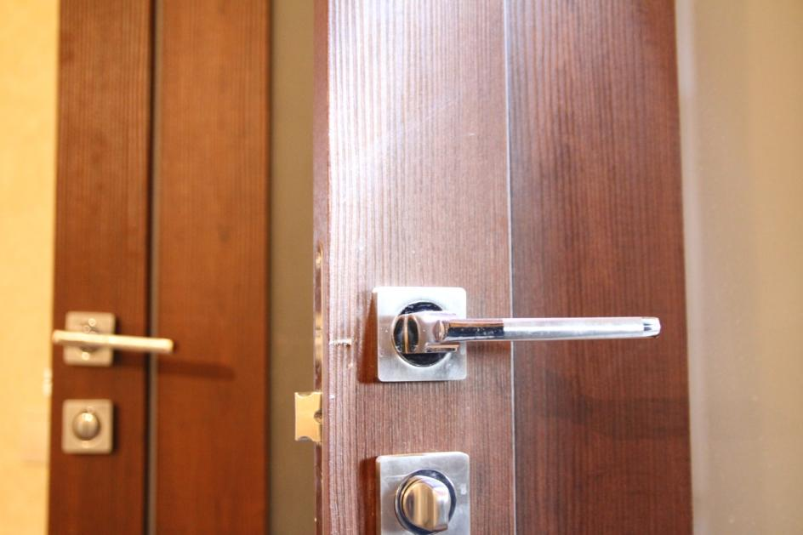
Ванная комната. Входная дверь.
Механическое повреждение дверного полотна.
Горизонтальная полоса на полотне двери.

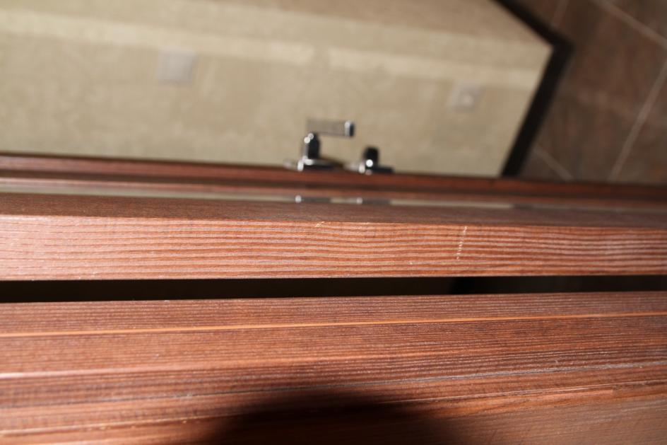

Ванная комната. Входная дверь.
Механическое повреждение дверного полотна
в районе дверной ручки.
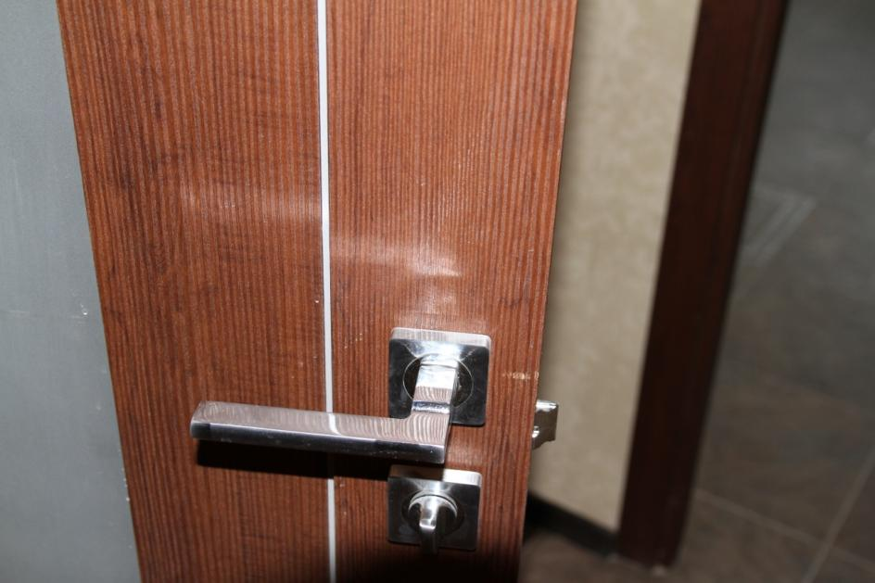

Металлическая входная дверь.
Механические повреждения на торцевой части
внутренней деревянной накладки.

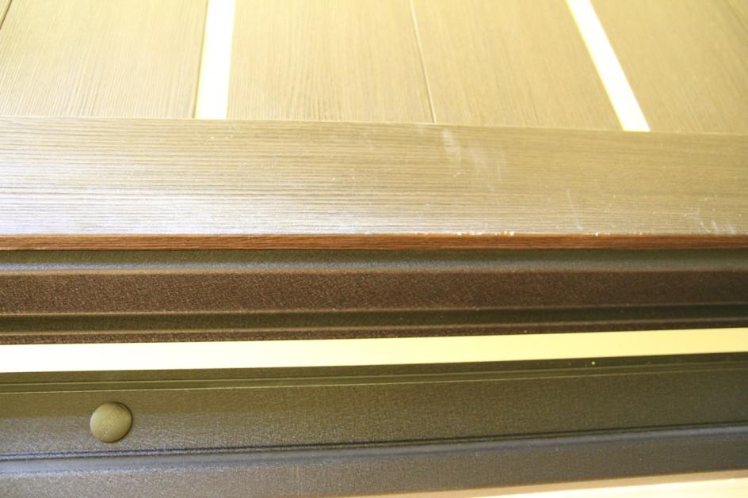

Входная металлическая дверь.
Горизонтальные царапины на внутренней деревянной накладке.

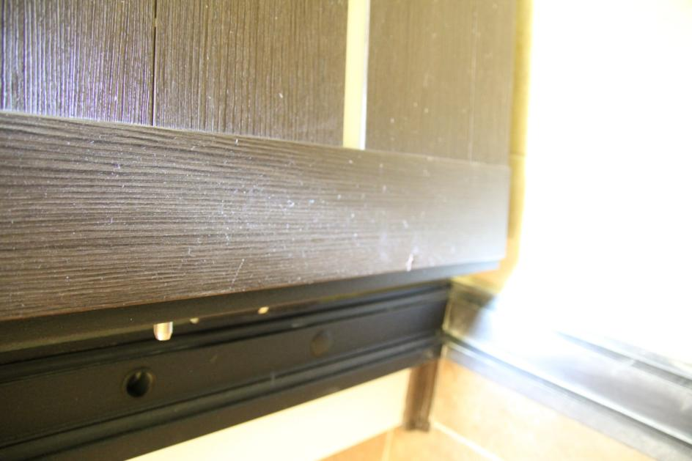

Комната №2.
Проверке электрической сети. Тестер не работает.
Питание сети отсутствует. (На следующем фото –
тестер работает).
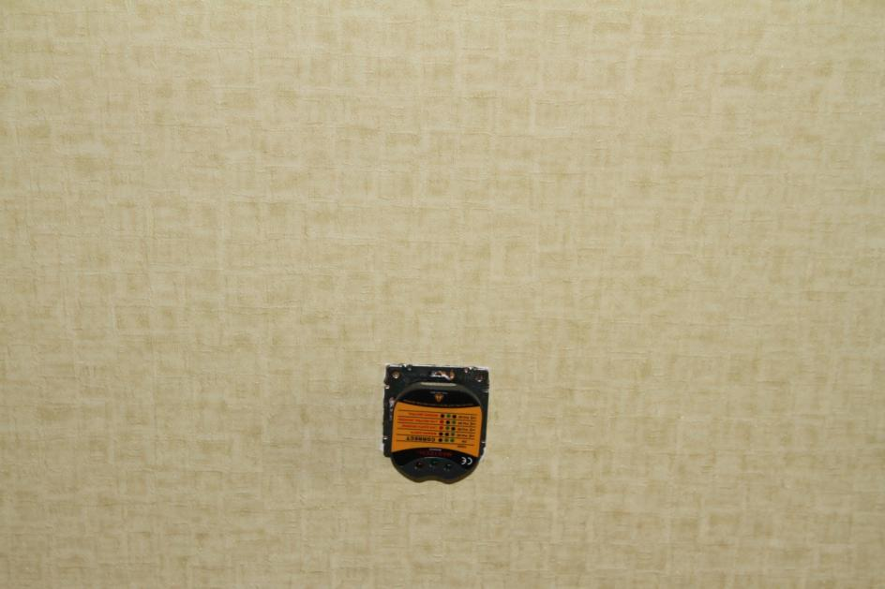

Проверка работы тестера.
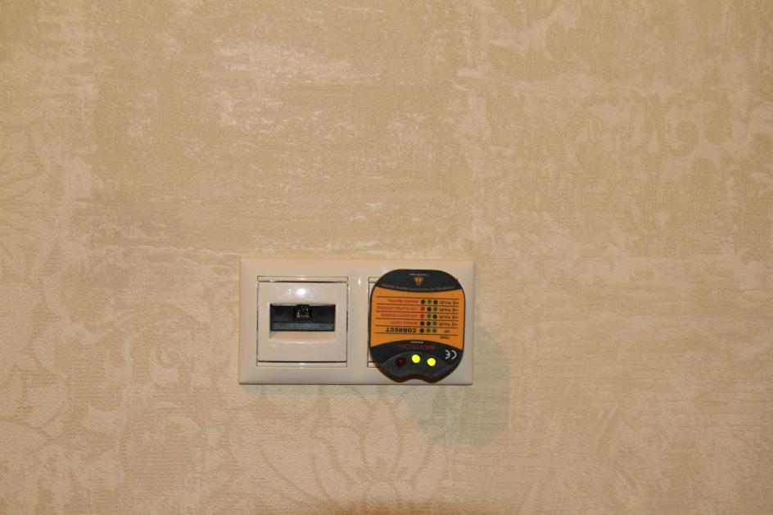

Фрагмент определения качества окраски оконных откосов.
RК

К

Комната №2
К

